

03 de enero de 2023

Manual de Usuario Portal SIRIS
Aviso legal
La presente documentación está protegida por la legislación vigente en materia de propiedad intelectual prohibiéndose expresamente reproducir, copiar, distribuir, poner a disposición o de cualquier otra forma comunicar públicamente, transformar o modificar la documentación que aquí se presenta, a menos que se cuente con la autorización expresa y por escrito del titular de los correspondientes derechos.
Índice

1. Introducción 3
2. Páginas Generales 4
2.1. Página Inicial 4
3. Reporte de Datos 8
3.1. Reporte de datos a través de la cumplimentación de formularios 10
4. Carga Masiva de Datos 74
4.1. Descarga de plantillas Excel 75
4.2. Incorporación de información al sistema de forma masiva 85
4.3. Validación de datos 93
5. Informes 104
5.1. Informes de empleo: Centro especial de empleo 104
5.2. Informes de empleo: Intermediación Laboral 106
5.3. Informes de Plazas Ocupacionales 108
5.4. Informes de Formación: Seguimiento de formación 109
5.5. Informes de Formación: Detalle de los alumnos 111
5.6. Informes de empleo: Emprendimiento 112

  - Introducción
El presente manual de usuario recoge la estructura, funcionalidades y forma de navegación del sitio web del portal SIRIS (Sistema de Reporte de Información Social) para entidades desarrollado por Fundación ONCE.
En el portal web desarrollado las entidades introducirán la información de carácter social relacionada con los logros alcanzados mediante la ejecución de los proyectos subvencionados por la Fundación ONCE.
Las entidades serán las encargadas de introducir los registros que alimentarán el sistema SIRIS. El tipo de información gestionada por la aplicación es:
- Creación de empleo en Centros Especiales de empleo.
- Creación de empleo a través de Servicios de intermediación laboral.
- Creación de plazas ocupacionales.
- Formación para el empleo.
- Emprendimiento.
Cada entidad tiene acceso solamente al tipo de información que esté relacionada con el/los proyecto/s subvencionado/s por la Fundación ONCE. A su vez, las entidades dispondrán de una sección de informes, en la cual podrán descargar listados en formato Excel sobre la información previamente introducida en el sistema.
A continuación, se describen de forma detallada cada una de las opciones disponibles para las entidades.
  - Páginas Generales
    - Página Inicial
Esta es la página de identificación de la entidad que, en función de su perfil, nos redirigirá a la página inicial. Para ello hemos de introducir los siguientes campos obligatorios:
- Usuario: Login de usuario.
- Contraseña de usuario.
Una vez resuelta favorablemente la solicitud de ayuda económica por parte de Fundación ONCE, el usuario y contraseña de acceso a la aplicación serán enviados, mediante dos correos electrónicos a la dirección proporcionada por la entidad en dicha solicitud.
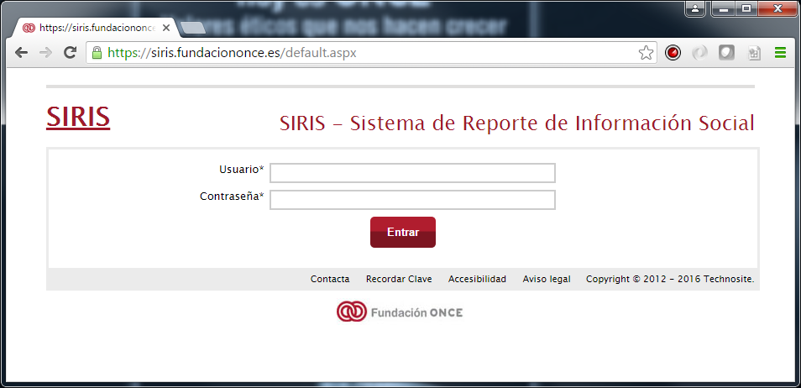
En caso de error en la introducción del usuario y/o contraseña nos mostrará un mensaje de error.
Después del tercer intento de acceso incorrecto, el usuario se bloquea automáticamente, y se muestra el siguiente mensaje: “Usuario bloqueado, póngase en contacto con el administrador del sistema”. Para ello ha de dirigirse a los contactos disponibles en la sección “contacto” de la página web.
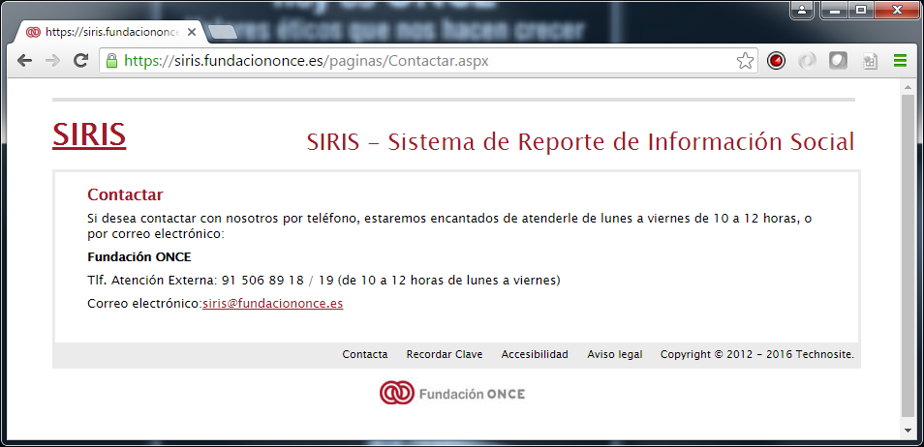
Una vez realizado el desbloqueo del usuario por parte del administrador, la entidad tiene que entrar en la opción “Recordar Clave”, siempre que no recuerde la contraseña anterior, para recibir un correo electrónico con las instrucciones de acceso. En caso de conocer la contraseña la entidad accederá a la aplicación con su usuario y contraseña habitual.
Desde la página inicial podremos acceder a las páginas comunes que aparecen en el pie de página:
- Contacta
- Recordar Clave
- Accesibilidad
- Aviso legal
      - Contacta
Desde esta sección podremos obtener los datos de contacto en caso de tener alguna duda sobre el funcionamiento del portal.
      - Recordar Clave
Desde esta sección podremos recuperar la contraseña de usuario; para ello rellenaremos el campo Email, con la dirección electrónica que se facilitó en el proceso de solicitud. En caso de desconocerlo, ha de dirigirse al administrador de la aplicación cuyos datos se proporcionan en la sección de “contacto”.
Automáticamente la aplicación nos enviará un correo electrónico con una nueva contraseña de acceso. La siguiente vez que intentemos acceder con la nueva clave, por motivos de seguridad, será necesario cambiarla atendiendo a los siguientes criterios:
- La contraseña ha de tener al menos 8 caracteres
- La contraseña ha de ser alfanumérica
- No pueden repetirse las últimas 5 contraseñas
      - Accesibilidad
Esta sección describe las pautas de accesibilidad con las que se ha desarrollado la aplicación.
      - Mi Perfil
Desde esta sección podemos modificar los datos de la cuenta de usuario:
- Email: dirección de correo electrónico para enviar las notificaciones al usuario, es decir:
  - Actualizaciones en los datos de su perfil
  - Envió de contraseñas en caso de actualización de las mismas.
- Antigua Contraseña: necesaria para modificar la actual
- Nueva Contraseña: si desea modificar la contraseña
  - La contraseña ha de tener al menos 8 caracteres
  - La contraseña ha de ser alfanumérica
  - No pueden repetirse las últimas 5 contraseñas
- Repetir contraseña: confirmación de la nueva contraseña
- Nombre: nombre del usuario de acceso de la entidad
- Apellidos: apellidos del usuario de acceso de la entidad
  - Reporte de Datos
En esta sección se darán de alta los registros relacionados con el tipo de información que la entidad deba reportar a la Fundación ONCE en función de la tipología del proyecto/s subvencionado/s. El reporte de la información deberá hacerse por trimestres. Los datos para reportar podrán ser de 5 tipos:
- Empleo: Centros Especiales de Empleo
- Empleo: Servicios de intermediación laboral
- Plazas ocupacionales
- Formación para el empleo
- Emprendimiento
Independientemente del tipo de dato introducido, el proceso de incorporación de información consta de las siguientes fases:
- Inserción de registros nuevos, a través del formulario que proporciona el sistema para cada tipo de dato, o de la plantilla Excel de carga masiva de datos (cuyo funcionamiento se detalla en el apartado nº 4 de este Manual de Usuario). Éste es el menú de la aplicación para reportar datos:
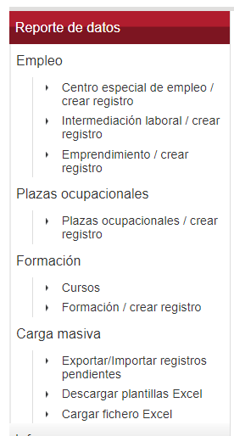

- El sistema analiza la idoneidad de los nuevos registros en cuanto a formatos permitidos, cumplimentación de campos obligatorios, coherencia, etc... informando, en su caso, de los errores que se produzcan, para que la entidad pueda volver a incorporarlos al sistema de forma correcta.
- El técnico de Fundación ONCE podrá validar o rechazar los datos con la explicación correspondiente, en cuyo caso la entidad, a través del portal SIRIS, deberá proceder a hacer las rectificaciones oportunas.
Los distintos estados por los que puede pasar un dato o registro son:
  - Enviado: en tanto el dato esté pendiente de validación por parte de Fundación ONCE. Podrá ser modificado mientras no se haya validado.
  - Aceptado: una vez que la información del registro haya sido validada por el técnico de la Fundación ONCE, este dato ya no podrá ser modificado por la entidad a través del portal, únicamente será modificable, si procede, por parte de los técnicos de Fundación ONCE.
  - Rechazado: si se trata de un registro duplicado (ya reportado con anterioridad) o presenta incoherencias en la información que no hacen posible su corrección. Estos registros podrán modificarse, salvo en ciertas ocasiones, en la que se clasificará el rechazo como definitivo y el registro no podrá modificarse.
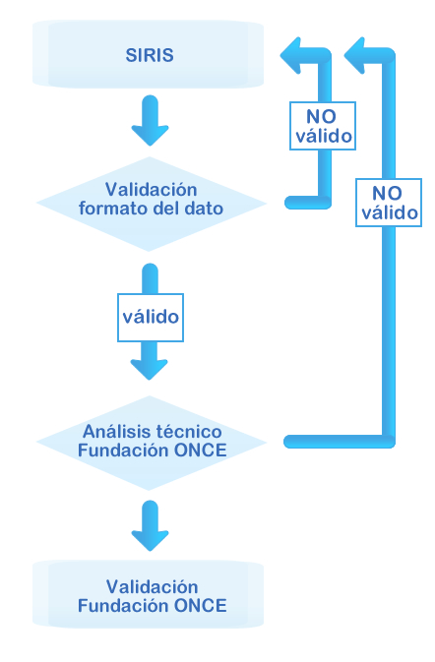
    - Reporte de datos a través de la cumplimentación de formularios
A continuación, vamos a detallar el proceso de cumplimentación de los formularios para cada uno tipos de datos tratados en la herramienta.
      - Vinculación de Expedientes
Se ha añadido un área de expedientes, donde se muestra un campo selector con la relación de expedientes disponibles para la entidad acotado por el tipo de registro que se va a introducir (CEE, SIL, EMPR, OCUP Y FORM) y cuyo intervalo de fecha de reporte esté dentro de la fecha del sistema. Al seleccionar uno de los expedientes, aparece justo debajo y en negrita la información referente al expediente seleccionado; dicha información está compuesta por Objeto – Fecha Inicio Reporte – Fecha Fin Reporte – Fecha Inicio Incorporaciones – Fecha Fin Incorporaciones – Cuantía Económica del Expediente.
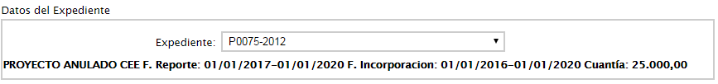
En los registros de formación, el expediente solo se puede asociar al curso, no a los alumnos participantes en un curso.
      - Centro especial de empleo
Módulo de la aplicación donde las entidades informan de la creación de empleo en los centros especiales de empleo que hayan recibido financiación de la Fundación ONCE. Con carácter general, en virtud del documento de resolución de la ayuda económica, esta información deberá reportarse trimestralmente durante un periodo de 3 años desde la fecha de ejecución del proyecto subvencionado.
Este módulo está compuesto de las siguientes pantallas:
        - Página Inicial
La página inicial del módulo de centro especial de empleo nos mostrará un listado con el resumen de los registros introducidos hasta la fecha, con el siguiente detalle:
- Periodo: mostrará todos los trimestres disponibles para la entidad.
- Total Registros: número de registros dados de alta hasta la fecha.
- Enviados: número de registros enviados a Fundación ONCE hasta la fecha y pendientes de validación por parte del equipo técnico de la Fundación ONCE.
- Aceptados: número de registros aceptados por Fundación ONCE hasta la fecha.
- Rechazados: número de registros rechazados por Fundación ONCE hasta la fecha, por duplicidad con otros registros anteriormente reportados, o incoherencias en la información.
- ¿Trimestre con contrataciones?: Indica si la entidad ha aportado datos para el trimestre, y permite especificar si se trata de un trimestre con incorporaciones. El comportamiento es el siguiente:
  - Si la entidad ha aportado algún dato para el trimestre, aparecerá “Si”.
  - Si no se han aportado datos para el trimestre, aparecerá una casilla de verificación con la opción “No”. Si se marca esta casilla en uno o más trimestres abiertos, y se pulsa “Actualizar cierre trimestres” los trimestres marcados se cerrarán, impidiendo la carga de datos, y aparecerá “Si”.
  - Si ya se indicó que el trimestre no tenía incorporaciones, aparecerá una casilla de verificación con la opción “Si” para poder cambiarlo. Si se marca esta casilla en uno o más trimestres cerrados y se pulsa “Actualizar cierre trimestres” los trimestres marcados se reabrirán y permitirá incorporar datos.
- Informado nº total de trabajadores: Este campo nos indica si se ha introducido la plantilla de cada uno de los trimestres que visualizamos, y nos da la opción de introducir o modificar el nº de trabajadores con y sin discapacidad para ese trimestre.
Opciones disponibles en esta pantalla:
- Pulsando sobre la opción “Ver Detalle / Crear Registro” accedemos a los registros del periodo seleccionado.
- Añadir nº total de trabajadores. Desde esta opción podremos reportar la plantilla de la entidad en ese trimestre.
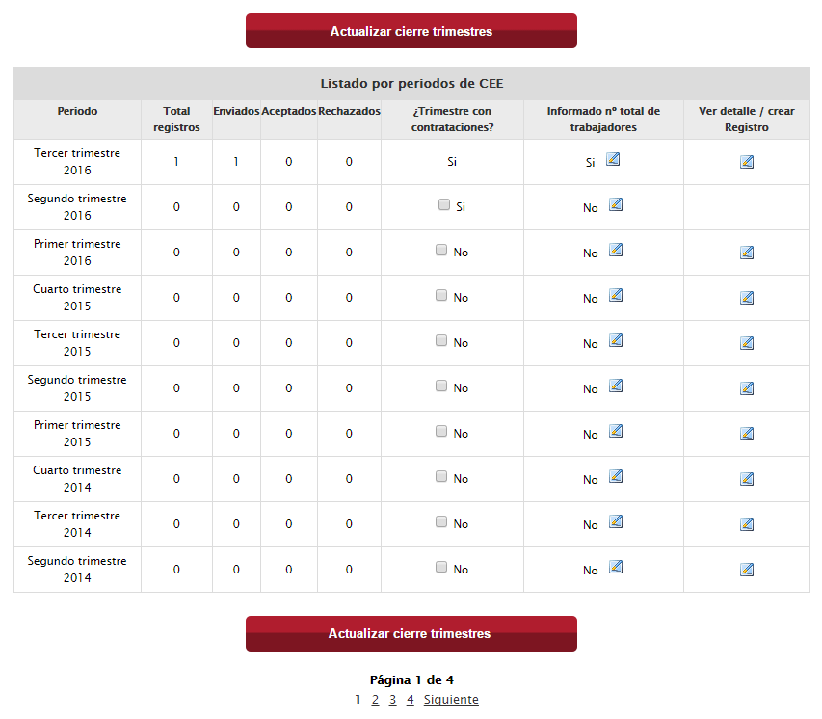
        - Reporte plantilla
En esta página podremos reportar la plantilla a final de trimestre para una entidad en un trimestre seleccionado. Se reportará la plantilla con y sin discapacidad para un trimestre.
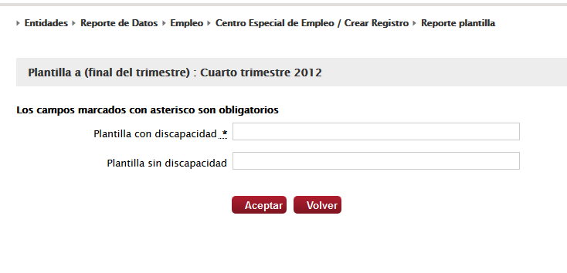
        - Detalle del Periodo
Esta página nos mostrará un listado con el resumen de los registros introducidos hasta la fecha para el periodo seleccionado donde se muestra:
- Fecha de creación del registro.
- Nombre: campo nombre del registro.
- Estado: muestra el estado del registro respecto a su revisión por parte del equipo técnico de la Fundación ONCE (enviado, aceptado o rechazado)
- Detalle: acceso a todo el detalle del registro, donde podrán realizarse modificaciones, en el caso de que aún no haya sido aceptado por parte de Fundación ONCE.
- Eliminar (Marcar / Desmarcar): eliminará el registro. Esta opción solo estará habilitada si el registro no ha sido aceptado aún por el equipo técnico de la Fundación ONCE. Marcaremos los registros a eliminar y pulsaremos el botón “Eliminar Registros”.
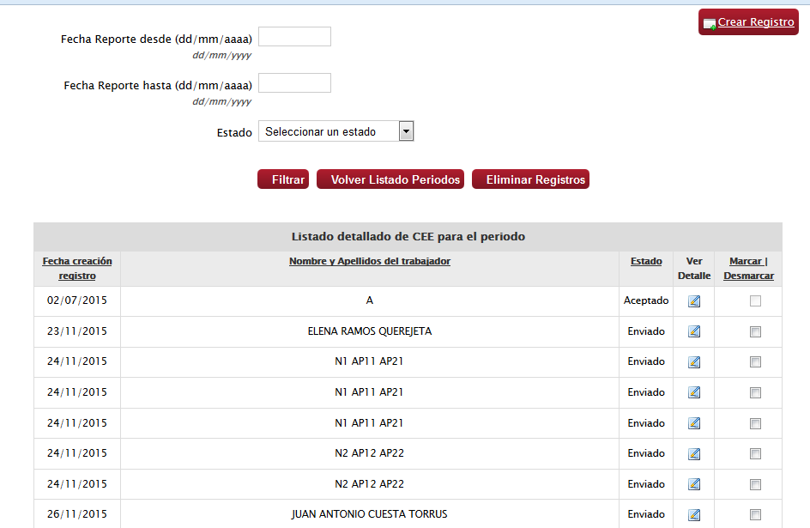
La página dispone de un buscador que permite filtrar la información según los siguientes criterios:
- Fecha de reporte desde: fecha en formato dd/mm/yyyy.
- Fecha de reporte hasta: fecha en formato dd/mm/yyyy.
- Estado: conjunto de estados por los que puede pasar un registro (ver estados).
Desde esta página podemos acceder a:
- Detalle del registro: pulsando sobre el icono del listado, donde podrán hacerse modificaciones siempre que el dato no haya sido aceptado aún por el equipo técnico de la Fundación ONCE.
- Alta de registro: pulsando sobre el botón “crear registro”
- Volver al listado de periodos
- Eliminar el registro: pulsando sobre el botón de eliminar registro (sólo si todavía no ha sido aceptado por los técnicos de Fundación ONCE).
        - Crear Registro de CEE
Una vez seleccionado el trimestre al que corresponde el dato, pulsando en “ver detalle” nos encontraremos en una página que permite tanto ver el listado de registros ya introducidos, como dar de alta nuevos registros pulsando en “crear registro”. Aunque en el formulario los datos obligatorios se identifican con un *, es muy importante que se cumplimenten todos los datos de cada registro.
En función de las opciones que se elijan, aparecerán y desaparecerán campos del formulario. Por ejemplo, cuando elija la comunidad autónoma aparecerá la provincia, y en función del tipo de contrato elegido se le preguntará o no sobre la duración del mismo.
Se han añadido también nuevos campos relativos al puesto de trabajo. Por un lado, para detallar el nombre del puesto tal y como se recoja en la empresa. Y por otro, con el fin de identificar los puestos asociados a profesiones de ciencia y tecnología, para identificar el puesto de trabajo en una lista predefinida seleccionando la categoría de puesto en la que se enmarca dicha posición, en el caso de que esté asociada a puestos de ciencia y tecnología. Si el puesto de trabajo no aparece o no se encuentra en la lista predefinida, hay que seleccionar la opción “Ninguno de los anteriores”, en cuyo caso, habrá que responder tres preguntas adicionales para confirmar si se tratase de un puesto, que no estando directamente asociados a profesiones de ciencia y tecnología, sí haya requerido conocimientos, formación o experiencia específica de corte tecnológico.
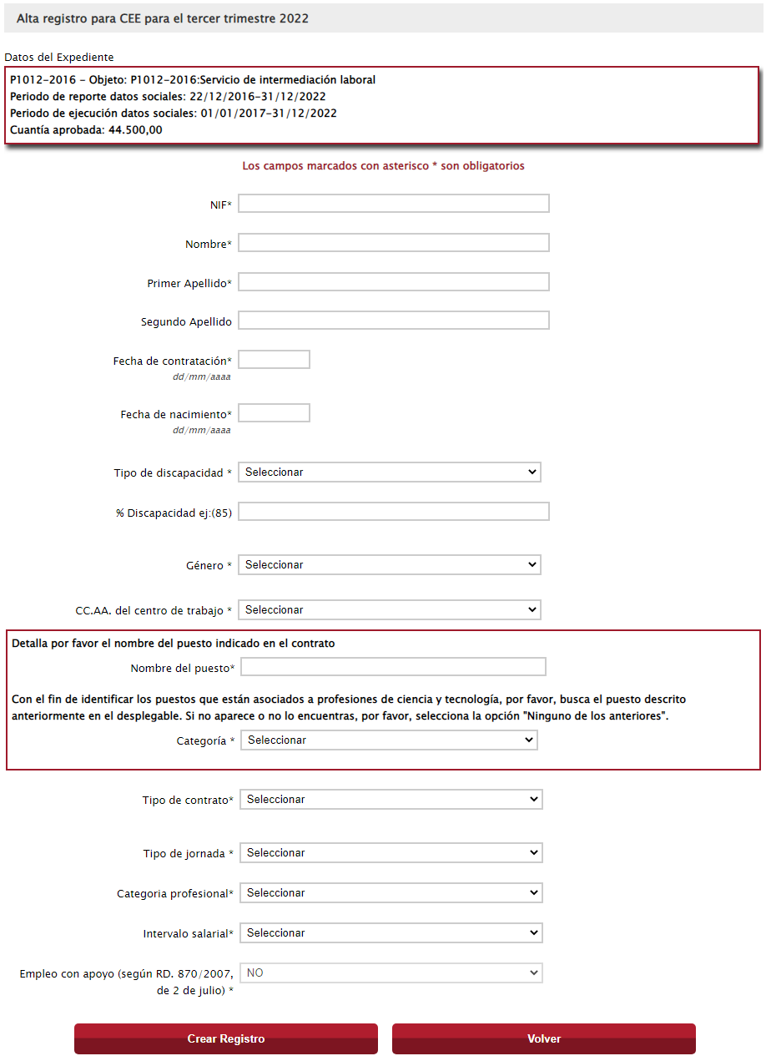
Cuando se introduzca el DNI la aplicación buscara automaticamente los ultimos datos introducidos para ese DNI y los recuperara en el formulario.
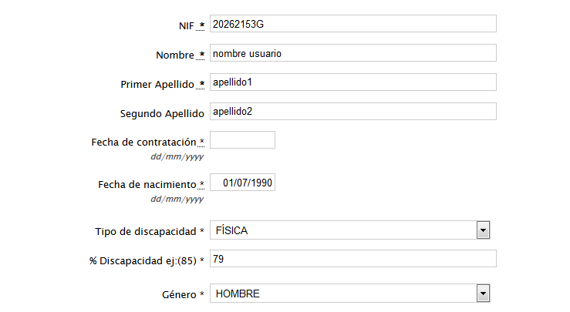
En caso de modificar alguno de los datos maestros recuperados:
- Nombre y apellidos
- Fecha de nacimiento
- Tipo de discapacidad
- % de discapacidad
- Genero
La aplicación nos mostrará los cambios y nos dará las siguientes posibilidades:
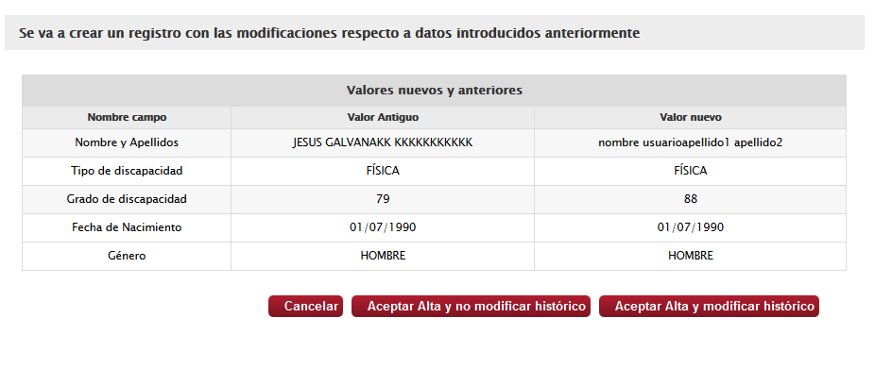
- Cancelar : volveremos al formulario
- Aceptar alta y modificar histórico: esta opción dará de alta el registro y modificara los datos modificados sobre los registros anteriormente introducidos en el año actual que no hayan sido validados por fundación once.
- Aceptar alta y no modificar histórico: esta opción dará de alta el registro actual sin realizar ninguna modificación sobre los registros anteriormente introducidos.
A continuación, se detallan los campos que se introducen en el formulario, así como las restricciones que debe cumplir cada campo:
- Expediente: Campo selector obligatorio que muestra los expedientes disponibles para la entidad y tipo de registro (CEE) (Véase sección 3.1.1).
- NIF: campo de texto obligatorio con un tamaño máximo de 16 caracteres. Ha de cumplir el formato válido de NIF, y ser único para una misma entidad y fecha de contratación.
- Nombre: campo de texto obligatorio con un tamaño máximo de 50 caracteres.
- Primer Apellido: campo de texto obligatorio con un tamaño máximo de 50 caracteres.
- Segundo Apellido: campo de texto no obligatorio con un tamaño máximo de 50 caracteres.
- Fecha de contratación: campo de texto obligatorio con un tamaño máximo de 10 caracteres en formato dd/mm/yyyy (dd = dos dígitos para representar el día, mm = dos dígitos para representar el mes, yyyy = cuatro dígitos para representar el año).
  - El sistema comprueba que la fecha de alta esté comprendida en el periodo para el que se está reportando el dato.
- Fecha de Nacimiento: campo de texto obligatorio con un tamaño máximo de 10 caracteres dd/mm/yyyy (dd = dos dígitos para representar el día, mm = dos dígitos para representar el mes, yyyy = cuatro dígitos para representar el año).
  - El sistema comprueba que en la fecha en que se dio de alta la contratación, el usuario era mayor de 16 años con respecto a la fecha de nacimiento.
- Tipo de Discapacidad: campo selector con los siguientes valores:
  - Física
  - Sensorial Visual
  - Sensorial Auditiva
  - Psíquica intelectual
  - Psíquica enfermedad mental
  - Mixta
  - Sin discapacidad
Con las siguientes validaciones:
- El campo es obligatorio.
- Afiliado a ONCE: campo selector con los posibles valores
  - Si
  - No
Con las siguientes validaciones:
- Será obligatorio si selecciona discapacidad mixta o visual
- % de Discapacidad: campo de texto con un tamaño máximo de 2 dígitos por ejemplo (85) con las siguientes validaciones:
  - Será obligatorio si selecciona un tipo de discapacidad.
  - Será mayor de 33 si selecciona un tipo de discapacidad.
  - No puede informar el porcentaje de discapacidad si selecciona "sin discapacidad”.
- Género: campo selector obligatorio con los siguientes valores:
  - Hombre
  - Mujer
- CCAA del centro de trabajo: campo selector obligatorio.
- Provincia del centro de trabajo: provincia de la comunidad autónoma seleccionada.
- Nombre del puesto.
- Categoría y subcategoría del puesto.
- Tipo de Contrato: campo selector de carácter no obligatorio con los siguientes valores:
  - Indefinido
  - Fijo discontinuo
  - Temporal
  - Formativo para la obtención de práctica profesional
  - Formación en alternancia
  - Fomento empleo personas con discapacidad
Los siguientes están obsoletos, aunque siguen apareciendo por el histórico de contratos existentes:
  - Eventual
  - Por obra y servicio
  - Interinidad
  - Prácticas laborables
  - Emprendimiento
  - Otros
- Duración Contrato: campo de texto con un tamaño máximo de 3 dígitos, por ejemplo (24).
Con las siguientes validaciones:
- Será obligatorio si el tipo de contrato es distinto de indefinido
- Según la unidad de medida del contrato, se restringirá a los siguientes valores:
  - Si es horas, no podrá ser mayor de 1000
  - Si es días, no podrá ser mayor de 365
  - Si es semanas, no podrá ser mayor de 52
  - Si es meses, no podrá ser mayor de 36
  - Si es años, no podrá ser mayor de 3
- Unidad de Medida del Contrato: campo selector con los siguientes valores:
  - Horas
  - Días
  - Semanas
  - Meses
  - Años
Con las siguientes validaciones:
- Será obligatorio si el tipo de contrato es distinto de indefinido o fijo discontinuo
- Tipo de Jornada: campo selector obligatorio con los siguientes valores:
  - Completa
  - Parcial
- Categoría Profesional: campo selector con los siguientes valores:
  - Directivo
  - Mando Intermedio
  - Técnico
  - Administrativo
  - Comercial
  - Personal de producción
  - Otro personal
- Intervalo salarial: campo selector en función del SMI.
- Empleo con apoyo: Campo obligatorio, indica si el puesto de trabajo cuenta con apoyo. Se entiende por empleo con apoyo el conjunto de acciones de orientación y acompañamiento individualizado en el puesto de trabajo, prestadas por preparadores laborales especializados, que tienen por objeto facilitar la adaptación social y laboral de trabajadores con discapacidad con especiales dificultades de inserción laboral en empresas del mercado ordinario de trabajo en condiciones similares al resto de los trabajadores que desempeñan puestos equivalentes.
        - Detalle del Registro
La página nos mostrará el detalle del registro para consulta y/o modificación, siempre que el estado del registro sea distinto de “aceptado”, en cuyo caso solo accederemos en modo lectura y, para la realización de cualquier modificación, deberá contactarse telefónicamente o vía e-mail con el equipo técnico de proyectos de Fundación ONCE. La modificación de los datos cumple las mismas restricciones indicadas en el apartado “Crear Registro” , y se realiza sobre el formulario inicialmente cumplimentado.
      - Intermediación laboral
Módulo de la aplicación donde las entidades informan de los empleos creados a través de sus servicios de intermediación laboral, para los que han recibido financiación de la Fundación ONCE. En virtud del documento de resolución de la subvención, deberá informarse de las intermediaciones laborales realizadas durante el plazo de ejecución del proyecto subvencionado. Este módulo está compuesto de las siguientes pantallas:
        - Página Inicial
La página inicial del módulo de intermediación laboral nos mostrará un listado con el resumen de los registros introducidos hasta la fecha, con el siguiente detalle:
- Periodo: mostrará todos los trimestres disponibles para la entidad.
- Total Registros: número de registros dados de alta hasta la fecha.
- Enviados: número de registros enviados a Fundación ONCE hasta la fecha y pendientes de validación por parte del equipo técnico de la Fundación ONCE.
- Aceptados: número de registros aceptados por Fundación ONCE hasta la fecha.
- Rechazados: número de registros rechazados por Fundación ONCE hasta la fecha, por duplicidad con otros registros anteriormente reportados, o incoherencias en la información.
- ¿Trimestre con contrataciones?: Indica si la entidad ha aportado datos para el trimestre, y permite especificar si se trata de un trimestre con incorporaciones. El comportamiento es el siguiente:
  - Si la entidad ha aportado algún dato para el trimestre, aparecerá “Si”.
  - Si no se han aportado datos para el trimestre, aparecerá una casilla de verificación con la opción “No”. Si se marca esta casilla en uno o más trimestres abiertos, y se pulsa “Actualizar cierre trimestres” los trimestres marcados se cerrarán, impidiendo la carga de datos, y aparecerá “Si”.
  - Si ya se indicó que el trimestre no tenía incorporaciones, aparecerá una casilla de verificación con la opción “Si” para poder cambiarlo. Si se marca esta casilla en uno o más trimestres cerrados y se pulsa “Actualizar cierre trimestres” los trimestres marcados se reabrirán y permitirá incorporar datos.
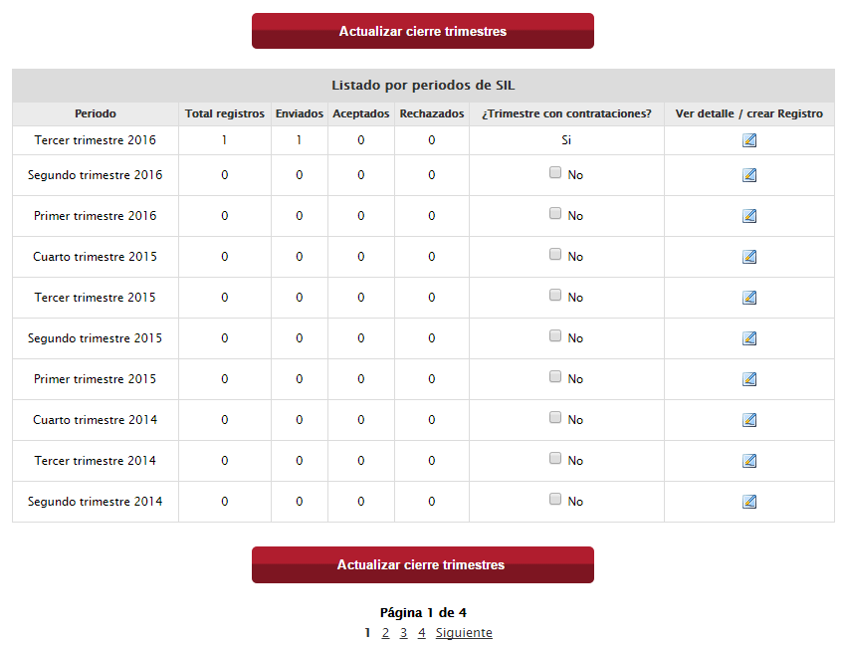
Opciones disponibles en esta pantalla:
- Pulsando sobre la opción “Ver detalle / Crear Registro” accedemos a los registros del periodo seleccionado.
        - Detalle del Periodo
Esta página nos mostrará un listado con el resumen de los registros introducidos hasta la fecha para el periodo seleccionado donde se muestra:
- Fecha de creación del registro.
- Nombre y apellidos del trabajador: campo nombre del registro.
- Nombre de Empresa contratante: nombre de la empresa contratante.
- Estado: muestra el estado del registro respecto a su revisión por parte del equipo técnico de la Fundación ONCE (enviado, aceptado o rechazado.)
- Detalle: acceso a todo el detalle del registro, donde podrán realizarse modificaciones, en el caso de que aún no haya sido aceptado por parte de Fundación ONCE.
- Eliminar (Marcar / Desmarcar): eliminará el registro. Esta opción solo estará habilitada si el registro no ha sido aceptado aún por el equipo técnico de la Fundación ONCE. Marcaremos los registros a eliminar y pulsaremos el botón “Eliminar Registros”.
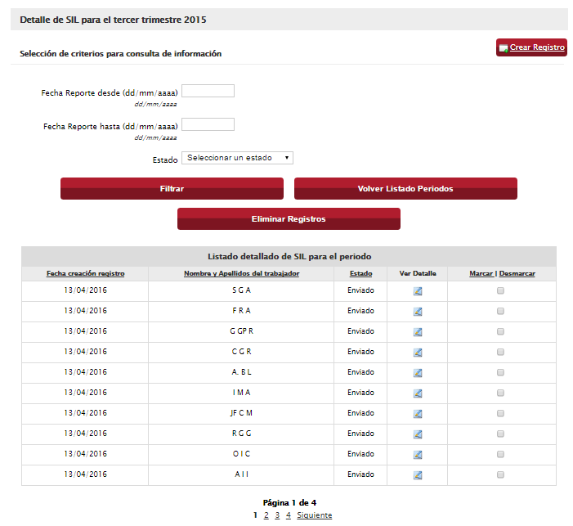
La página dispone de un buscador que permite filtrar la información según los siguientes criterios:
- Fecha de reporte desde: fecha en formato dd/mm/yyyy.
- Fecha de reporte hasta: fecha en formato dd/mm/yyyy.
- Estado: conjunto de estados por los que puede pasar un registro (ver estados)
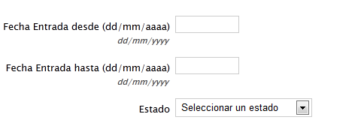
Desde esta página podemos acceder a:
- Detalle del registro: pulsando sobre el icono del listado, donde podrán hacerse modificaciones siempre que el dato no haya sido aceptado aún por el equipo técnico de la Fundación ONCE.
- Alta de registro: pulsando sobre el botón “crear registro”.
- Volver al listado de periodos.
- Eliminar el registro: pulsando sobre el icono de eliminar registro (sólo si todavía no ha sido aceptado por los técnicos de Fundación ONCE).
        - Crear Registro Intermediación Laboral
Una vez seleccionado el trimestre al que corresponde el dato, pulsando en “ver detalle” nos encontraremos en una página que permite tanto ver el listado de registros ya introducidos, como dar de alta nuevos registros pulsando en “crear registro”. Aunque en el formulario los datos obligatorios se identifican con un *, es muy importante que se cumplimenten todos los datos de cada registro.
En función de las opciones que se elijan, aparecerán y desaparecerán campos del formulario. Por ejemplo, cuando elija la comunidad autónoma aparecerá la provincia, y en función del tipo de contrato elegido se le preguntará o no sobre la duración del mismo.
Se han añadido también nuevos campos relativos al puesto de trabajo. Por un lado, para detallar el nombre del puesto tal y como se recoja en la empresa. Y por otro, con el fin de identificar los puestos asociados a profesiones de ciencia y tecnología, para identificar el puesto de trabajo en una lista predefinida seleccionando la categoría de puesto en la que se enmarca dicha posición, en el caso de que esté asociada a puestos de ciencia y tecnología. Si el puesto de trabajo no aparece o no se encuentra en la lista predefinida, hay que seleccionar la opción “Ninguno de los anteriores”, en cuyo caso, habrá que responder tres preguntas adicionales para confirmar si se tratase de un puesto, que no estando directamente asociados a profesiones de ciencia y tecnología, sí haya requerido conocimientos, formación o experiencia específica de corte tecnológico.
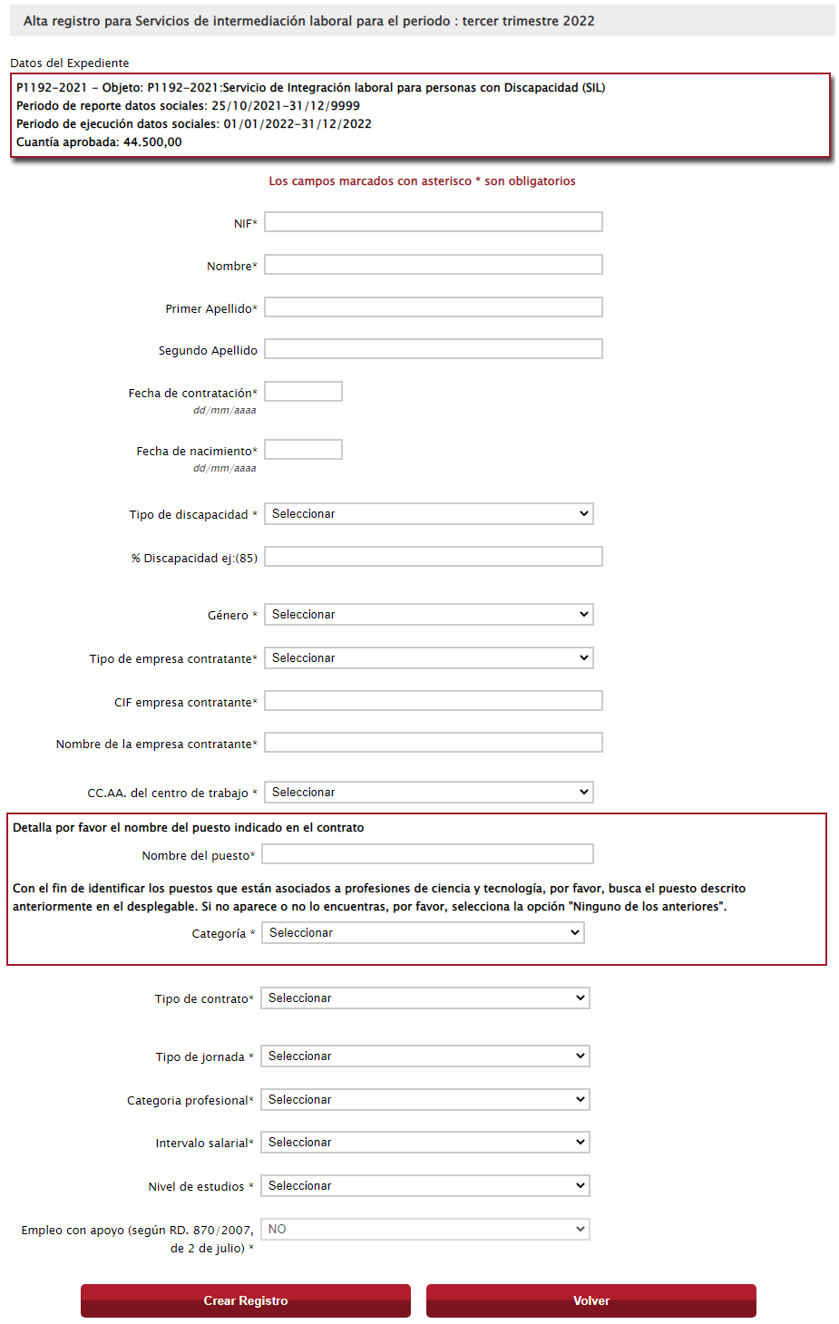
Cuando se introduzca el DNI la aplicación buscara automaticamente los ultimos datos introducidos para ese DNI y los recuperara en el formulario.
En caso de modificar alguno de los datos maestros recuperados:
- Nombre y apellidos
- Fecha de nacimiento
- Tipo de discapacidad
- % de discapacidad
- Genero
La aplicación nos mostrará los cambios y nos dará las siguientes posibilidades:
- Cancelar : volveremos al formulario
- Aceptar alta y modificar histórico: esta opción dará de alta el registro y modificara los datos modificados sobre los registros anteriormente introducidos en el año actual que no hayan sido validados por fundación once.
- Aceptar alta y no modificar histórico: esta opción dará de alta el registro actual sin realizar ninguna modificación sobre los registros anteriormente introducidos.
A continuación, se detallan los campos que se introducen en el formulario, así como las restricciones que debe cumplir cada campo:
- Expediente: Campo selector obligatorio que muestra los expedientes disponibles para la entidad y tipo de registro. (Véase sección 3.1.1).
- NIF: campo de texto obligatorio con un tamaño máximo de 16 caracteres. Ha de cumplir el formato válido de NIF, y ser único para una misma entidad y fecha de contratación.
- Nombre: campo de texto obligatorio con un tamaño máximo de 50 caracteres.
- Primer Apellido: campo de texto obligatorio con un tamaño máximo de 50 caracteres.
- Segundo Apellido: campo de texto no obligatorio con un tamaño máximo de 50 caracteres.
- Fecha de contratación: campo de texto obligatorio con un tamaño máximo de 10 caracteres en formato dd/mm/yyyy (dd = dos dígitos para representar el día, mm = dos dígitos para representar el mes, yyyy = cuatro dígitos para representar el año).
  - El sistema comprueba que en la fecha en que se dio de alta la contratación, el usuario era mayor de 16 años con respecto a la fecha de nacimiento.
  - El sistema comprueba que la fecha de alta esté incluida dentro del periodo para el que se están reportando los datos.
- Fecha de nacimiento: campo de texto obligatorio con un tamaño máximo de 10 caracteres dd/mm/yyyy (dd = dos dígitos para representar el día, mm = dos dígitos para representar el mes, yyyy = cuatro dígitos para representar el año).
- Tipo de Discapacidad: campo selector con los siguientes valores:
  - Física
  - Sensorial Visual
  - Sensorial Auditiva
  - Psíquica intelectual
  - Psíquica enfermedad mental
  - Mixta
Con las siguientes validaciones:
- El campo es obligatorio
- Afiliado a ONCE: campo selector con los posibles valores
  - Si
  - No
Con las siguientes validaciones:
- Será obligatorio si selecciona discapacidad mixta o visual
- % de discapacidad: campo de texto con un tamaño máximo de 2 dígitos, por ejemplo (85) con las siguientes validaciones:
  - Será obligatorio si selecciona un tipo de discapacidad.
  - Será mayor de 33 si selecciona un tipo de discapacidad.
- Género: campo selector obligatorio con los siguientes valores:
  - Hombre
  - Mujer
- Tipo de empresa contratante: campo selector con los siguientes valores:
  - Empresa ordinaria
  - Empresa de Inserción
  - Centro especial de empleo
- Nombre de la empresa contratante: campo obligatorio de texto con un tamaño máximo de 50 caracteres.
- CIF de la empresa contratante: campo obligatorio de texto con un tamaño máximo de 16 caracteres. Ha de cumplir el formato de CIF.
- CCAA del centro de trabajo: campo selector obligatorio.
- Nombre del puesto.
- Categoría del puesto.
- Subcategoría del puesto.
- Provincia del centro de trabajo: provincia de la comunidad autónoma seleccionada.
- Tipo de Contrato: campo selector de carácter no obligatorio con los siguientes valores:
  - Indefinido
  - Fijo discontinuo
  - Temporal
  - Formativo para la obtención de práctica profesional
  - Formación en alternancia
  - Fomento empleo personas con discapacidad
Los siguientes están obsoletos, aunque siguen apareciendo por el histórico de contratos existentes:
  - Eventual
  - Por obra y servicio
  - Interinidad
  - Prácticas laborables
  - Emprendimiento
  - Otros
- Duración Contrato: campo de texto con un tamaño máximo de 3 dígitos, por ejemplo (24)
Con las siguientes validaciones:
- Será obligatorio si el tipo de contrato es distinto de indefinido
  - Si es horas, no podrá ser mayor de 1000
  - Si es días, no podrá ser mayor de 365
  - Si es semanas, no podrá ser mayor de 52
  - Si es meses, no podrá ser mayor de 36
  - Si es años, no podrá ser mayor de 3
- Unidad de Medida del Contrato: campo selector con los siguientes valores:
  - Horas
  - Días
  - Semanas
  - Meses
  - Años
Con las siguientes validaciones:
- Será obligatorio si el tipo de contrato es distinto de indefinido o fijo discontinuo.
- Tipo de Jornada: campo selector obligatorio con los siguientes valores:
  - Completa
  - Parcial
- Categoría Profesional: campo selector con los siguientes valores:
  - Directivo
  - Mando Intermedio
  - Técnico
  - Administrativo
  - Comercial
  - Personal de producción
  - Otro personal
- Intervalo salarial: campo selector en función del SMI.
- Nivel de estudios: campo selector de carácter obligatorio con los siguientes valores:
  - Sin estudios
  - Educación Primaria
  - Educación Secundaria
  - Educación Secundaria Superior
  - Educación Superior Universitaria
  - Postgrado
- Empleo con apoyo: Campo obligatorio, indica si el puesto de trabajo cuenta con apoyo. Se entiende por empleo con apoyo el conjunto de acciones de orientación y acompañamiento individualizado en el puesto de trabajo, prestadas por preparadores laborales especializados, que tienen por objeto facilitar la adaptación social y laboral de trabajadores con discapacidad con especiales dificultades de inserción laboral en empresas del mercado ordinario de trabajo en condiciones similares al resto de los trabajadores que desempeñan puestos equivalentes.
        - Detalle del Registro
La página nos mostrará el detalle del registro para consulta y/o modificación, siempre que el estado del registro sea distinto de “aceptado”, en cuyo caso solo accederemos en modo lectura y, para la realización de cualquier modificación, deberá contactarse telefónicamente o vía e-mail con el equipo técnico de proyectos de Fundación ONCE. La modificación de los datos cumple las mismas restricciones indicadas en el apartado “Crear Registro” , y se realiza sobre el formulario inicialmente cumplimentado.
      - Plazas Ocupacionales
Módulo de la aplicación donde las entidades informan de la creación de plazas ocupacionales en los centros ocupacionales que han recibido alguna subvención de la Fundación ONCE. Con carácter general, en virtud del documento de resolución de la ayuda económica, esta información deberá reportarse, de forma trimestral, durante el periodo de 3 años desde la fecha de ejecución del proyecto. Este módulo está compuesto de las siguientes pantallas:
        - Página Inicial
La página inicial del módulo de listado con los distintos centros ocupacionales para los que la entidad ha recibido una ayuda económica de la Fundación ONCE, y sobre los que debe reportar información sobre sus usuarios. Para cada centro ocupacional se muestran los siguientes datos:
- Centro ocupacional: Nombre del centro ocupacional
- Total Registros: número de registros dados de alta hasta la fecha del centro ocupacional
- Enviados: número de registros enviados a Fundación ONCE hasta la fecha y pendientes de validación por parte del equipo técnico de la Fundación ONCE.
- Aceptados: número de registros aceptados por Fundación ONCE hasta la fecha.
- Rechazados: número de registros rechazados por Fundación ONCE hasta la fecha, por duplicidad con otros registros anteriormente reportados, o incoherencias en la información.
- Detalle de centro: pulsando sobre este enlace accedemos al detalle del centro ocupacional.
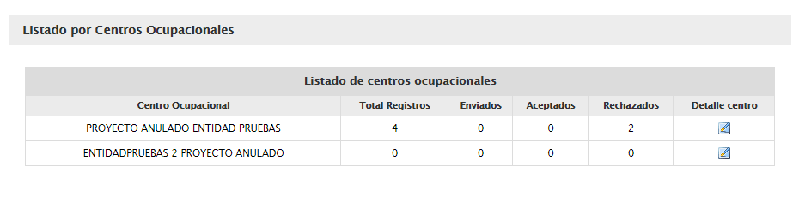
        - Detalle Centro Ocupacional
Pulsando en “Detalle centro” de cada Centro Ocupacional se muestra un resumen de los periodos introducidos hasta la fecha, donde se muestra:
- Periodo: mostrará todos los trimestres disponibles.
- Total Registros: número de registros dados de alta hasta la fecha.
- Enviados: número de registros enviados a Fundación ONCE hasta la fecha y pendientes de validación por parte del equipo técnico de la Fundación ONCE.
- Aceptados: número de registros aceptados por Fundación ONCE hasta la fecha.
- Rechazados: número de registros rechazados por Fundación ONCE hasta la fecha, por duplicidad con otros registros anteriormente reportados, o incoherencias en la información.
- ¿Trimestre con incorporaciones?: Indica si la entidad ha aportado datos para el trimestre, y permite especificar si se trata de un trimestre con incorporaciones. El comportamiento es el siguiente:
  - Si la entidad ha aportado algún dato para el trimestre, aparecerá “Si”.
  - Si no se han aportado datos para el trimestre, aparecerá una casilla de verificación con la opción “No”. Si se marca esta casilla en uno o más trimestres abiertos, y se pulsa “Actualizar cierre trimestres” los trimestres marcados se cerrarán, impidiendo la carga de datos, y aparecerá “Si”.
  - Si ya se indicó que el trimestre no tenía incorporaciones, aparecerá una casilla de verificación con la opción “Si” para poder cambiarlo. Si se marca esta casilla en uno o más trimestres cerrados y se pulsa “Actualizar cierre trimestres” los trimestres marcados se reabrirán y permitirá incorporar datos.
- ¿Informado nº total usuarios?: Este campo nos indica si se ha introducido la plantilla de cada uno de los trimestres que visualizamos, y nos da la opción de introducir o modificar el nº de usuarios con discapacidad para ese trimestre.
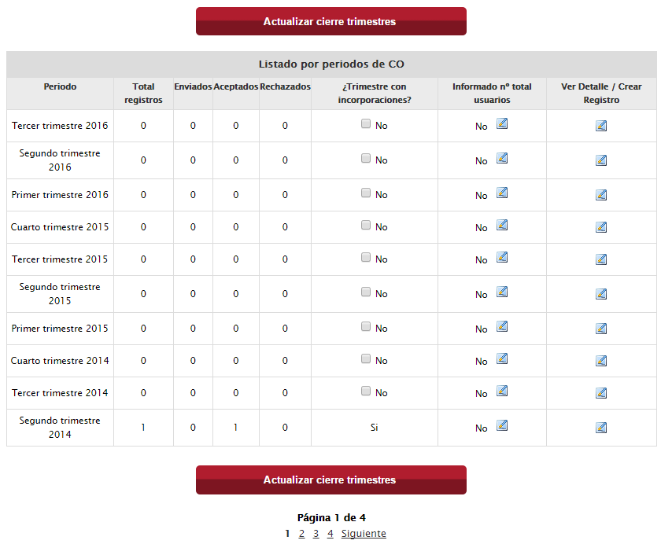
Opciones disponibles en esta pantalla:
- Pulsando sobre la opción “Ver Detalle / Crear Registro” accedemos a los registros del periodo seleccionado.
- Añadir nº total de usuarios. Desde esta opción se debe indicar el número total de usuarios que hay en el Centro Ocupacional a trimestre cerrado. En este número se deben incluir todos los usuarios dados de alta en el Centro Ocupacional en el cierre del trimestre que se está informando.
        - Reporte número de usuarios
En esta página podremos reportar el número total de usuarios a final de trimestre para un centro en un trimestre seleccionado.
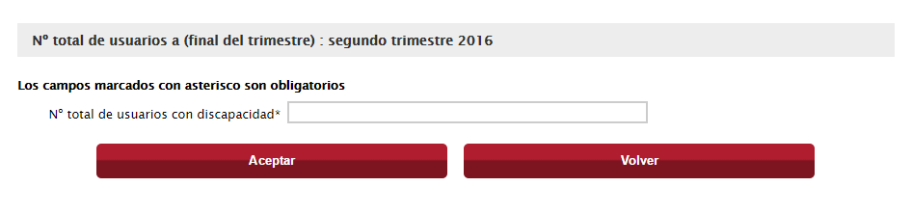
        - Detalle del Periodo
Pulsando en “ver detalle” de cada periodo se muestra un resumen de los registros introducidos hasta la fecha para el periodo seleccionado, según los criterios de búsqueda seleccionados por el usuario, donde se muestra:
- Fecha de Creación registro.
- Nombre y apellidos del usuario: campos nombre y apellidos del registro.
- Estado: muestra el estado del registro respecto a su revisión por parte del equipo técnico de la Fundación ONCE (enviado, aceptado o rechazado.)
- Detalle: acceso a todo el detalle del registro, donde podrán realizarse modificaciones, en el caso de que aún no haya sido aceptado por parte de Fundación ONCE.
- Eliminar (Marcar / Desmarcar): eliminará el registro. Esta opción solo estará habilitada si el registro no ha sido aceptado aún por el equipo técnico de la Fundación ONCE. Marcaremos los registros a eliminar y pulsaremos el botón “Eliminar Registros”.
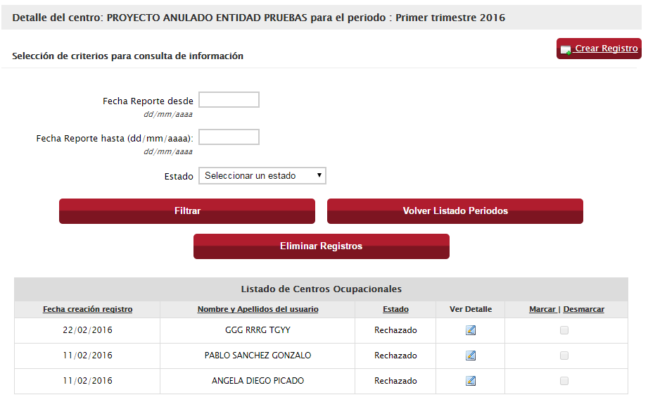
La página dispone de un buscador que permite filtrar la información según los siguientes criterios:
- Fecha de reporte desde: fecha en formato dd/mm/yyyy.
- Fecha de reporte hasta: fecha en formato dd/mm/yyyy.
Estado: conjunto de estados por los que puede pasar un registro (ver estados)
Desde esta página inicial podemos acceder a:
- Detalle del registro: pulsando sobre el icono del listado, donde podrán hacerse modificaciones siempre que el dato no haya sido aceptado aún por el equipo técnico de la Fundación ONCE.
- Alta de registro: pulsando sobre el botón “crear registro”.
- Volver al listado de periodos.
- Eliminar el registro: pulsando sobre el icono de eliminar registro (sólo si todavía no ha sido aceptado por los técnicos de Fundación ONCE).
        - Crear Registro de Centro Ocupacional
Una vez seleccionado el trimestre al que corresponde el dato, pulsando en “ver detalle” nos encontraremos en una página que permite tanto ver el listado de registros ya introducidos, como dar de alta nuevos registros pulsando en “crear registro”. Aunque en el formulario los datos obligatorios se identifican con un *, es muy importante que se cumplimenten todos los datos de cada registro.
Cuando se introduzca el DNI la aplicación buscara automaticamente los ultimos datos introducidos para ese DNI y los recuperara en el formulario.
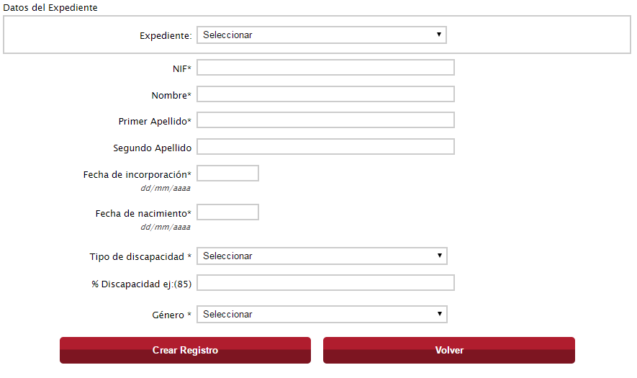
En caso de modificar alguno de los datos maestros recuperados:
- Nombre y apellidos
- Fecha de nacimiento
- Tipo de discapacidad
- % de discapacidad
- Genero
La aplicación nos mostrará los cambios y nos dará las siguientes posibilidades:
- Cancelar: volveremos al formulario
- Aceptar alta y modificar histórico: esta opción dará de alta el registro y modificará los datos modificados sobre los registros anteriormente introducidos en el año actual que no hayan sido validados por fundación once.
- Aceptar alta y no modificar histórico: esta opción dará de alta el registro actual sin realizar ninguna modificación sobre los registros anteriormente introducidos.
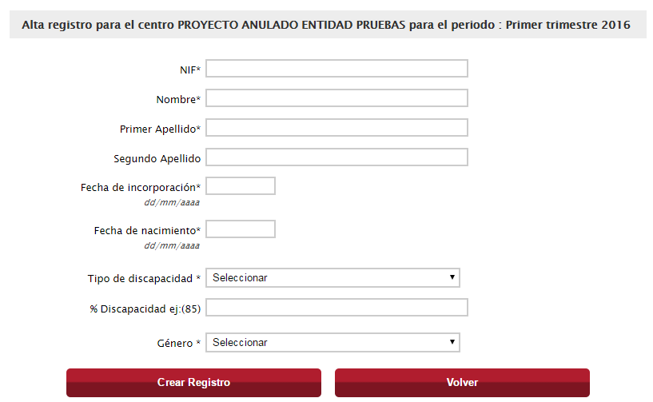
A continuación, se detallan los campos que se introducen en el formulario, así como las restricciones que debe cumplir cada campo:
- Expediente: Campo selector obligatorio que muestra los expedientes disponibles para la entidad y tipo de registro. (Véase sección 3.1.1).
- NIF: campo de texto obligatorio con un tamaño máximo de 16 caracteres. Ha de cumplir el formato válido de NIF, y ser único para una misma entidad y fecha de alta en el centro.
- Nombre del usuario: campo de texto obligatorio con un tamaño máximo de 50 caracteres.
- Primer Apellido del usuario: campo de texto obligatorio con un tamaño máximo de 50 caracteres.
- Segundo Apellido del usuario: campo de texto no obligatorio con un tamaño máximo de 50 caracteres.
Género: campo selector obligatorio con los siguientes valores:
  - Hombre
  - Mujer
- Fecha de nacimiento: campo de texto obligatorio con un tamaño máximo de 10 caracteres dd/mm/yyyy (dd = dos dígitos para representar el día, mm = dos dígitos para representar el mes, yyyy = cuatro dígitos para representar el año).
- Tipo de Discapacidad es un campo selector con los siguientes valores:
  - Física
  - Sensorial Visual
  - Sensorial Auditiva
  - Psíquica intelectual
  - Psíquica enfermedad mental
  - Mixta
  - Sin discapacidad
Con las siguientes validaciones:
- El campo es obligatorio
- Afiliado a ONCE: campo selector con los posibles valores
  - Si
  - No
Con las siguientes validaciones:
- Será obligatorio si selecciona discapacidad mixta o visual
- % de Discapacidad: campo de texto con un tamaño máximo de 2 dígitos ,por ejemplo (85) con las siguientes validaciones:
  - Será obligatorio si selecciona un tipo de discapacidad
  - Será mayor de 33 si selecciona un tipo de discapacidad
  - No puede informar el porcentaje de discapacidad si selecciona "sin discapacidad”.
- Fecha de incorporación al centro: campo de texto obligatorio con un tamaño máximo de 10 caracteres en formato dd/mm/yyyy (dd = dos dígitos para representar el día, mm = dos dígitos para representar el mes, yyyy = cuatro dígitos para representar el año).
  - El sistema comprueba que en la fecha en que se dio de alta al usuario era mayor de 16 años con respecto a la fecha de nacimiento.
  - El sistema comprueba que la fecha de incorporación al centro se encuentre dentro del periodo que se está reportando.
        - Detalle Registro
Desde la página del detalle de cada Centro Ocupacional accedemos al detalle de cada registro. La página nos mostrará un detalle del registro para poder consultarlo o modificarlo, esto sólo podrá realizarse si el estado del registro es distinto de aceptado, en cuyo caso solo accederemos en modo lectura, y en el caso de querer realizar alguna modificación deberá contactarse telefónicamente o vía email con el equipo técnico de proyectos de Fundación ONCE. La modificación de los datos cumple las mismas restricciones indicadas en el apartado “Crear Registro”, y se realiza sobre el formulario inicialmente cumplimentado.
      - Formación
Módulo de la aplicación donde las entidades informan de los cursos de formación para el empleo realizados, que hayan sido subvencionados por la Fundación ONCE. Con carácter general, en virtud del documento de resolución de la ayuda económica, deberá aportarse información de los alumnos participantes en dichos cursos. Este módulo está compuesto de las siguientes pantallas:
        - Página Inicial
La página inicial del módulo de formación nos mostrará un listado con el resumen de los registros introducidos hasta la fecha, con el siguiente detalle:
- Periodo: mostrará todos los trimestres disponibles para la entidad. La información deberá introducirse en el trimestre en el que finalice cada acción formativa.
- Número de Cursos: realizados en cada periodo.
- Total de alumnos: del conjunto de cursos realizados en el periodo.
- Alumnos enviados: número de registros enviados a Fundación ONCE hasta la fecha y pendientes de validación por parte del equipo técnico de la Fundación ONCE.
- Alumnos aceptados: número de registros aceptados por Fundación ONCE hasta la fecha.
- Alumnos rechazados: número de registros rechazados por Fundación ONCE hasta la fecha, por duplicidad con otros registros anteriormente reportados, o incoherencias en la información.
- ¿Trimestre con alumnos?: Indica si la entidad ha aportado datos para el trimestre, y permite especificar si se trata de un trimestre con alumnos. El comportamiento es el siguiente:
  - Si la entidad ha aportado algún dato para el trimestre, aparecerá “Si”.
  - Si no se han aportado datos para el trimestre, aparecerá una casilla de verificación con la opción “No”. Si se marca esta casilla en uno o más trimestres abiertos, y se pulsa “Actualizar cierre trimestres” los trimestres marcados se cerrarán, impidiendo la carga de datos, y aparecerá “Si”.
  - Si ya se indicó que el trimestre no tenía incorporaciones, aparecerá una casilla de verificación con la opción “Si” para poder cambiarlo. Si se marca esta casilla en uno o más trimestres cerrados y se pulsa “Actualizar cierre trimestres” los trimestres marcados se reabrirán y permitirá incorporar datos.
Opciones disponibles en esta pantalla:
- Pulsando sobre la opción “Ver Detalle / Crear Registro” accedemos a los registros del periodo seleccionado para cada uno de los cursos.
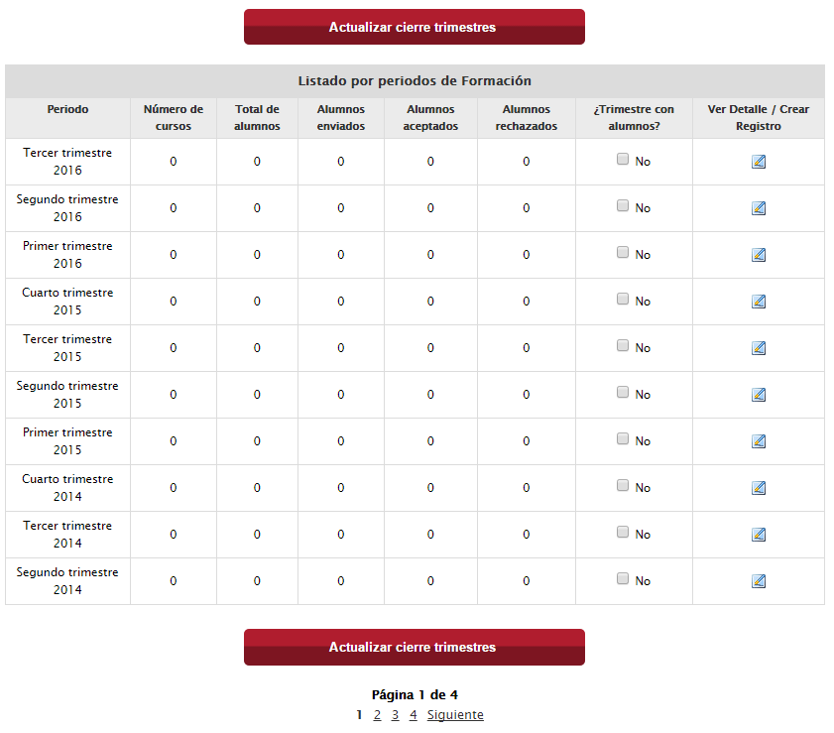
        - Detalle Periodo
Esta página nos mostrará un listado con el resumen de los registros introducidos hasta la fecha para el periodo seleccionado, para cada uno de los cursos subvencionados, con el siguiente detalle:
- Nombre: del/los curso/s.
- Número de Horas del Curso.
- Total Alumnos: número de alumnos informados hasta la fecha para ese curso en concreto.
- Alumnos enviados: número de registros enviados a Fundación ONCE hasta la fecha y pendientes de validación por parte del equipo técnico de la Fundación ONCE.
- Alumnos aceptados: número de registros aceptados por Fundación ONCE hasta la fecha.
- Alumnos rechazados: número de registros rechazados por Fundación ONCE hasta la fecha, por duplicidad con otros registros anteriormente reportados, o incoherencias en la información.
- Detalle: permite acceder a los detalles de alumnos en el curso.
        - Cursos
Pulsando en el menú en la opción Cursos, aparece una pantalla que nos mostrará un listado de los cursos dados de alta por la entidad, con el siguiente detalle:
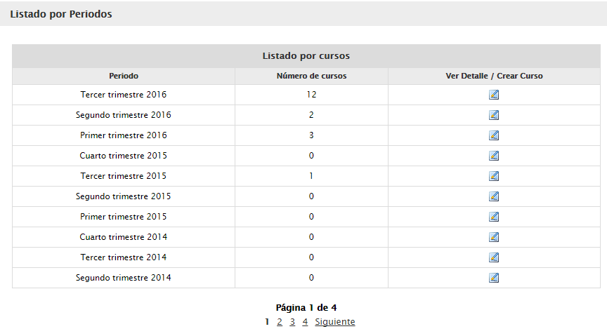
- Periodo: periodo del curso (la fecha de finalización del curso define el periodo al que pertenece).
- Número de cursos: el número de cursos del periodo.
- Ver Detalle / Crear Curso: permite ver el detalle del periodo, listando los cursos del mismo, y dando la opción de dar de alta un nuevo curso.
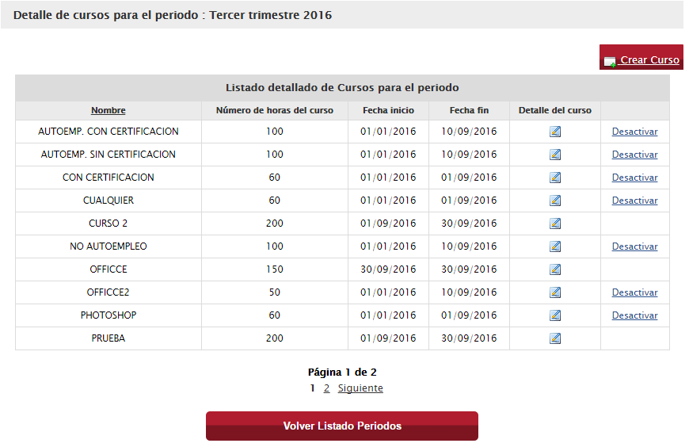
Pulsando en el botón Crear Curso se podrá dar de alta un nuevo curso.
        - Dar de Alta un Curso
Al pulsar en el botón Crear Curso, accedemos a la pantalla que nos permite dar de alta un nuevo curso.
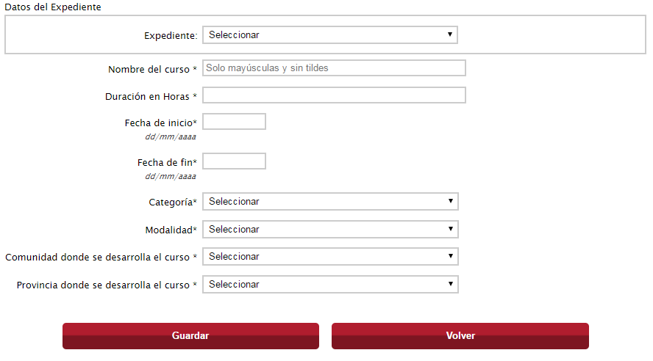
Consta de los siguientes campos:
- Expediente: Campo selector obligatorio que muestra los expedientes disponibles para la entidad y tipo de registro. (Véase sección 3.1.1).
- Nombre del curso: nombre del curso.
- Duración en Horas: duración en horas del curso.
- Fecha de inicio: del curso.
- Fecha de fin: del curso.
- Categoría: seleccionar uno de los siguientes apartados:
  - Formación para el empleo
  - Talleres de habilidades sociales
  - Formación complementaria
  - Formación de autoempleo / emprendimiento. Al seleccionar esta última se podrá elegir si el curso tiene Certificación o no.
- Modalidad: seleccionar uno de los siguientes apartados:
  - Presencial
  - Teleformación
  - Mixta
- Comunidad donde se desarrolla el curso: obligatoria excepto si la modalidad es teleformación.
- Provincia donde se desarrolla el curso: obligatoria excepto si la modalidad es teleformación.
Las categorías del curso se describen a continuación:
Formación para el empleo:

La Formación para el Empleo (FE) o Formación Profesional para el Empleo (FPE) son acciones formativas o cursos que tienen como finalidad mejorar la cualificación profesional de la persona para conseguir su inserción laboral o mejorar sus competencias profesionales.
Está dirigida tanto a personas ocupadas como en situación de desempleo. Por ello hay dos tipos en función de la situación laboral del participante:
- Formación continua: cuando el participante está trabajando
- Formación para el empleo o Formación Profesional para el Empleo: para desempleados.
Talleres de habilidades sociales:
Se llaman talleres habilidades sociales a acciones formativas cortas y específicas cuya finalidad es mejorar las herramientas personales del participante para la búsqueda de empleo. En ellos se abordan diferentes temas, tales como: aprender a hacer un buen currículo personal, donde buscar empleo, que es una entrevista y como prepararla. También se abordan temas de otras temáticas en función del perfil de participante, como pueden ser: técnicas de asertividad, autoestima, automotivación, resolución de problemas.

Formación complementaria:
Son acciones formativas enmarcadas en la FE o FPE que tienen como finalidad propiciar el aprendizaje de temas específicos y transversales, independientemente de la profesión/puesto que se desempeñe. En ellos nos podemos encontrar acciones de formación en idiomas (por ejemplo: inglés técnico, inglés comercial, etc.); formación en manejo de programas informáticos (paquete office, especificaciones de SAP, etc.); formación en comunicación personal y telefónica (escucha activa, técnicas de marketing, etc.).

Formación en emprendimiento:
Son acciones formativas que tienen como finalidad capacitar a los participantes para la creación de su propia empresa o negocio. No desde el ámbito de la actividad productiva o de servicio al que se vaya a dedicar la nueva empresa, sino con el objetivo de cualificar a los participantes como empresarios y gestores de su propio negocio, teniendo en cuenta los requisitos necesarios previos para la puesta en marcha del mismo.
        - Detalle de Formación para el periodo
Accederemos al listado de los detalles del curso pulsando el icono “detalle”, donde podrá visualizarse la siguiente información:
- Fecha de Creación del registro.
- Nombre: campo nombre del registro (alumno).
- Estado: muestra el estado del registro respecto a su revisión por parte del equipo técnico de la Fundación ONCE. Los distintos estados por los que puede pasar un dato o registro son:
  - Enviado: en tanto el dato esté pendiente de validación por parte de Fundación ONCE.
  - Aceptado: una vez que la información del registro haya sido validada por el técnico de la Fundación ONCE, este dato ya no podrá ser modificado por la entidad a través del portal, únicamente será modificable, si procede, por parte de los técnicos de Fundación ONCE.
  - Rechazado: si se trata de un registro duplicado (ya reportado con anterioridad), o incoherente.
- Detalle: acceso a todo el detalle de cada registro, donde podrán realizarse modificaciones, en el caso de que aún no haya sido aceptado por parte de Fundación ONCE, en cuyo caso para cualquier modificación deberá contactarse con el equipo técnico de proyectos de Fundación ONCE.
- Eliminar (Marcar / Desmarcar): eliminará el registro. Esta opción solo estará habilitada si el registro no ha sido aceptado aún por el equipo técnico de la Fundación ONCE. Marcaremos los registros a eliminar y pulsaremos el botón “Eliminar Registros”.
La página dispone de un buscador que permite filtrar la información según los siguientes criterios:
- Fecha de reporte desde: fecha en formato dd/mm/yyyy.
- Fecha de reporte hasta: fecha en formato dd/mm/yyyy.
- Estado: conjunto de estados por los que puede pasar un registro (ver estados)
Desde esta página podemos acceder a:
- Detalle del registro: pulsando sobre el icono del listado, accedemos al detalle de cada alumno.
- Crear el registro: pulsando el icono correspondiente para la introducción de nuevos registros (alumnos). Ver siguiente apartado.
- Volver al detalle de periodos.
- Eliminar registros.
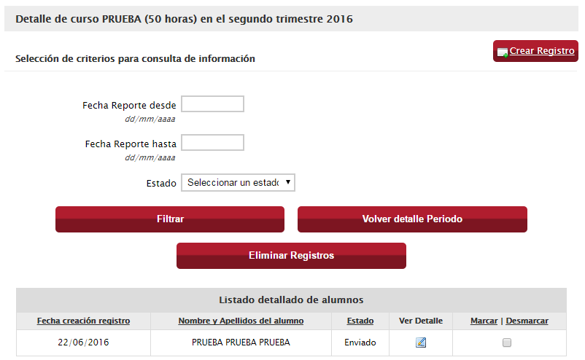
        - Dar de Alta un Alumno
Una vez seleccionado el trimestre en el que finalizó la acción formativa, procederemos a dar de alta los registros introduciendo la información requerida sobre los alumnos. Aunque en el formulario los datos obligatorios se identifican con un *, es muy importante que se cumplimenten todos los datos de cada registro.
Se seleccionará el curso entre los disponibles para ese trimestre, previamente dados de alta desde el elemento del menú “Cursos”.
Cuando se introduzca el DNI la aplicación buscara automaticamente los ultimos datos introducidos para ese DNI y los recuperara en el formulario.
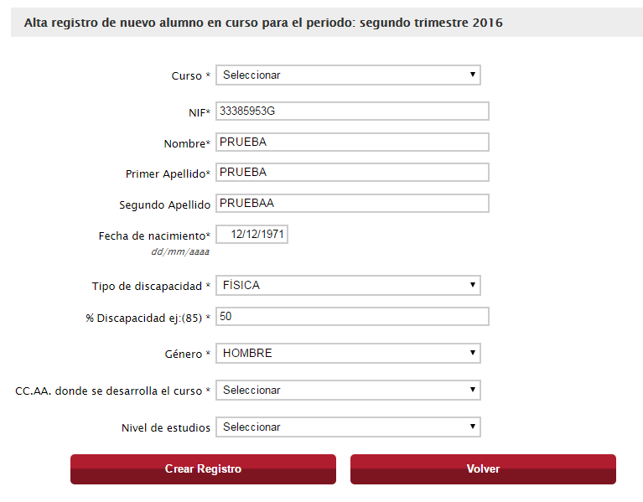
En caso de modificar alguno de los datos maestros recuperados:
- Nombre y apellidos
- Fecha de nacimiento
- Tipo de discapacidad
- % de discapacidad
- Genero
La aplicación nos mostrara los cambios y nos dará las siguientes posibilidades:
- Cancelar : volveremos al formulario
- Aceptar alta y modificar histórico: esta opción dará de alta el registro y modificará los datos modificados sobre los registros anteriormente introducidos en el año actual que no hayan sido validados por fundación once.
- Aceptar alta y no modificar histórico: esta opción dará de alta el registro actual sin realizar ninguna modificación sobre los registros anteriormente introducidos.
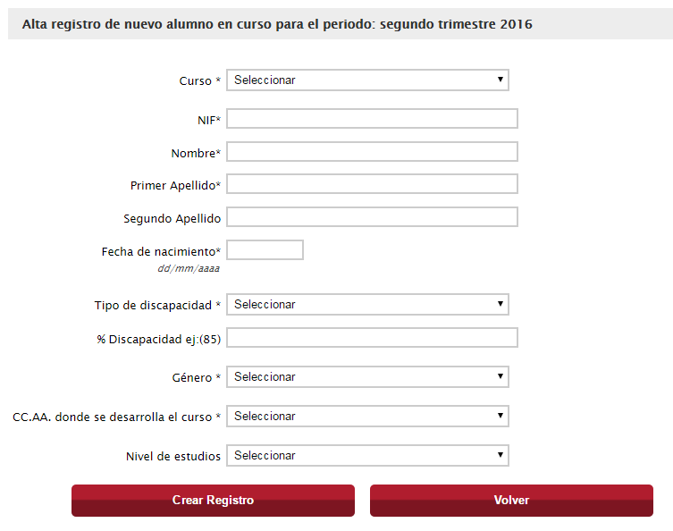
A continuación, se detallan los campos que deben cumplimentarse:
- Curso: en este desplegable aparecerán los cursos previamente cargados en el sistema para el trimestre en el que se están incorporando datos.
Si el alumno estuviera cursando algunos de los cursos que figuren en el desplegable bastará seleccionar el curso.
Si por el contrario el alumno no estuviera cursando ninguno de los cursos disponibles, se seleccionará la opción “Ninguno de los anteriores (nuevo curso)”
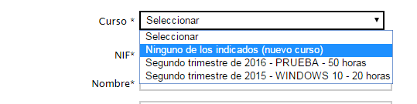
Al seleccionar esta opción, aparecerán dos campos adicionales para indicar el nombre y el número de horas del curso.
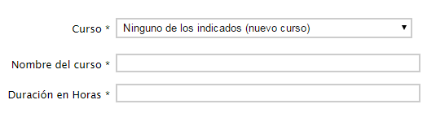
- NIF: campo de texto obligatorio con un tamaño máximo de 16 caracteres. Ha de cumplir el formato válido de NIF, y ser único para una misma entidad y fecha de realización del curso.
- Nombre del alumno: campo de texto obligatorio con un tamaño máximo de 50 caracteres.
- Primer Apellido del alumno: campo de texto obligatorio con un tamaño máximo de 50 caracteres.
- Segundo Apellido del alumno: campo de texto no obligatorio con un tamaño máximo de 50 caracteres.
- Género: campo selector obligatorio con los siguientes valores:
  - Hombre
  - Mujer
- Fecha de nacimiento: campo de texto obligatorio con un tamaño máximo de 10 caracteres dd/mm/yyyy (dd = dos dígitos para representar el día, mm = dos dígitos para representar el mes, yyyy = cuatro dígitos para representar el año).
- Tipo de Discapacidad: campo selector con los siguientes valores:
  - Física
  - Sensorial Visual
  - Sensorial Auditiva
  - Psíquica intelectual
  - Psíquica enfermedad mental
  - Mixta
Con las siguientes validaciones:
- El campo es obligatorio
- Afiliado a ONCE: campo selector con los posibles valores
  - Si
  - No
Con las siguientes validaciones:
- Será obligatorio si selecciona discapacidad mixta o visual.
- % de discapacidad: campo de texto con un tamaño máximo de 2 dígitos, por ejemplo (85) con las siguientes validaciones:
  - Será obligatorio si selecciona un tipo de discapacidad.
  - Será mayor de 33 si selecciona un tipo de discapacidad.
- CCAA del lugar de impartición del curso: campo selector obligatorio.
- Nivel de estudios: campo selector de carácter obligatorio con los siguientes valores:
  - Sin estudios
  - Educación Primaria
  - Educación Secundaria
  - Educación Secundaria Superior
  - Educación Superior Universitaria
  - Postgrado
        - Detalle del Alumno.
La página nos mostrará un detalle del registro para poder consultarlo o modificarlo, esto sólo podrá realizarse si el estado del registro es distinto de aceptado, en cuyo caso solo accederemos en modo lectura, y en el caso de querer realizar alguna modificación deberá contactarse telefónicamente o vía email con el equipo técnico de proyectos de Fundación ONCE. La modificación de los datos cumple las mismas restricciones indicadas en el apartado “Crear Registro”, y se realiza sobre el formulario inicialmente cumplimentado.
      - Empleo generado por Emprendedores/as
Módulo de la aplicación donde emprendedores/as con discapacidad informan de los empleos para personas con discapacidad que han creado desde sus proyectos de emprendimiento, para los que han recibido financiación de la Fundación ONCE. En virtud del documento de resolución de la subvención, deberá informarse de los empleos generados durante el plazo de ejecución del proyecto subvencionado. Este módulo está compuesto de las siguientes pantallas:

        - Página Inicial
La página inicial del módulo de Emprendimiento nos mostrará un listado con el resumen de los registros introducidos hasta la fecha, con el siguiente detalle:
- Periodo: mostrará todos los trimestres disponibles para la entidad.
- Total Registros: número de registros dados de alta hasta la fecha.
- Enviados: número de registros enviados a Fundación ONCE hasta la fecha y pendientes de validación por parte del equipo técnico de la Fundación ONCE.
- Aceptados: número de registros aceptados por Fundación ONCE hasta la fecha.
- Rechazados: número de registros rechazados por Fundación ONCE hasta la fecha, por duplicidad con otros registros anteriormente reportados, o incoherencias en la información.
- ¿Trimestre con contrataciones?: Indica si la entidad ha aportado datos para el trimestre, y permite especificar si se trata de un trimestre con incorporaciones. El comportamiento es el siguiente:
  - Si la entidad ha aportado algún dato para el trimestre, aparecerá “Si”.
  - Si no se han aportado datos para el trimestre, aparecerá una casilla de verificación con la opción “No”. Si se marca esta casilla en uno o más trimestres abiertos, y se pulsa “Actualizar cierre trimestres” los trimestres marcados se cerrarán, impidiendo la carga de datos, y aparecerá “Si”.
  - Si ya se indicó que el trimestre no tenía incorporaciones, aparecerá una casilla de verificación con la opción “Si” para poder cambiarlo. Si se marca esta casilla en uno o más trimestres cerrados y se pulsa “Actualizar cierre trimestres” los trimestres marcados se reabrirán y permitirá incorporar datos.
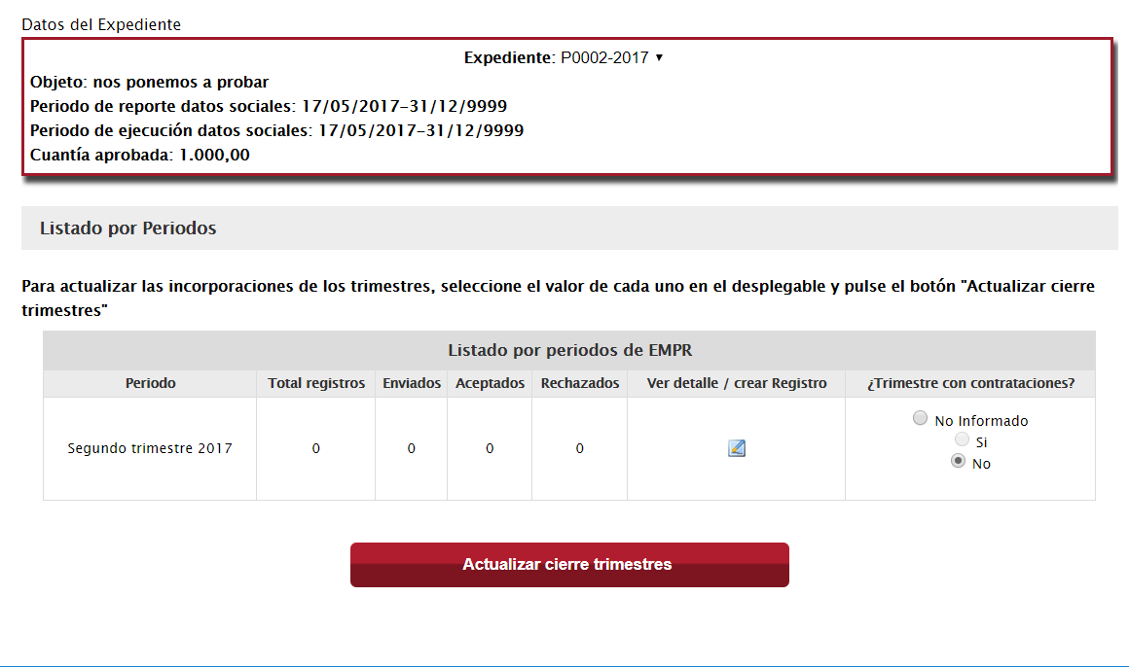
Opciones disponibles en esta pantalla:
- Pulsando sobre la opción “Ver detalle / Crear Registro” accedemos a los registros del periodo seleccionado.
        - Detalle del Periodo
Esta página nos mostrará un listado con el resumen de los registros introducidos hasta la fecha para el periodo seleccionado donde se muestra:
- Fecha de creación del registro.
- Nombre y apellidos del trabajador: campo nombre del registro.
- Nombre de Empresa contratante: nombre de la empresa contratante.
- Estado: muestra el estado del registro respecto a su revisión por parte del equipo técnico de la Fundación ONCE (enviado, aceptado o rechazado.)
- Detalle: acceso a todo el detalle del registro, donde podrán realizarse modificaciones, en el caso de que aún no haya sido aceptado por parte de Fundación ONCE.
- Eliminar (Marcar / Desmarcar): eliminará el registro. Esta opción solo estará habilitada si el registro no ha sido aceptado aún por el equipo técnico de la Fundación ONCE. Marcaremos los registros a eliminar y pulsaremos el botón “Eliminar Registros”.
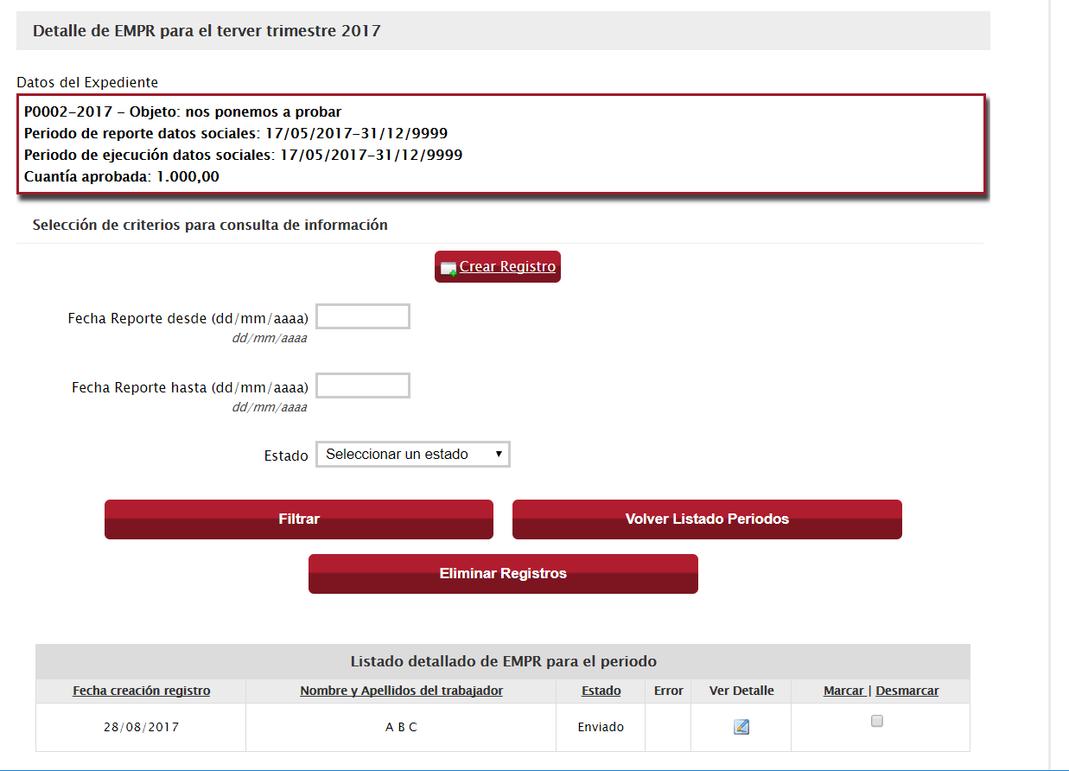
La página dispone de un buscador que permite filtrar la información según los siguientes criterios:
- Fecha de reporte desde: fecha en formato dd/mm/yyyy.
- Fecha de reporte hasta: fecha en formato dd/mm/yyyy.
- Estado: conjunto de estados por los que puede pasar un registro (ver estados)
Desde esta página podemos acceder a:
- Detalle del registro: pulsando sobre el icono del listado, donde podrán hacerse modificaciones siempre que el dato no haya sido aceptado aún por el equipo técnico de la Fundación ONCE.
- Alta de registro: pulsando sobre el botón “crear registro”.
- Volver al listado de periodos.
- Eliminar el registro: pulsando sobre el icono de eliminar registro (sólo si todavía no ha sido aceptado por los técnicos de Fundación ONCE).
        - Crear Registro Emprendimiento
Una vez seleccionado el trimestre al que corresponde el dato, pulsando en “ver detalle” nos encontraremos en una página que permite tanto ver el listado de registros ya introducidos, como dar de alta nuevos registros pulsando en “crear registro”. Aunque en el formulario los datos obligatorios se identifican con un *, es muy importante que se cumplimenten todos los datos de cada registro.
En función de las opciones que se elijan, aparecerán y desaparecerán campos del formulario. Por ejemplo, cuando elija la comunidad autónoma aparecerá la provincia, y en función del tipo de contrato elegido se le preguntará o no sobre la duración del mismo.
Se han añadido también nuevos campos relativos al puesto de trabajo. Por un lado, para detallar el nombre del puesto tal y como se recoja en la empresa. Y por otro, con el fin de identificar los puestos asociados a profesiones de ciencia y tecnología, para identificar el puesto de trabajo en una lista predefinida seleccionando la categoría de puesto en la que se enmarca dicha posición, en el caso de que esté asociada a puestos de ciencia y tecnología. Si el puesto de trabajo no aparece o no se encuentra en la lista predefinida, hay que seleccionar la opción “Ninguno de los anteriores”, en cuyo caso, habrá que responder tres preguntas adicionales para confirmar si se tratase de un puesto, que no estando directamente asociados a profesiones de ciencia y tecnología, sí haya requerido conocimientos, formación o experiencia específica de corte tecnológico.
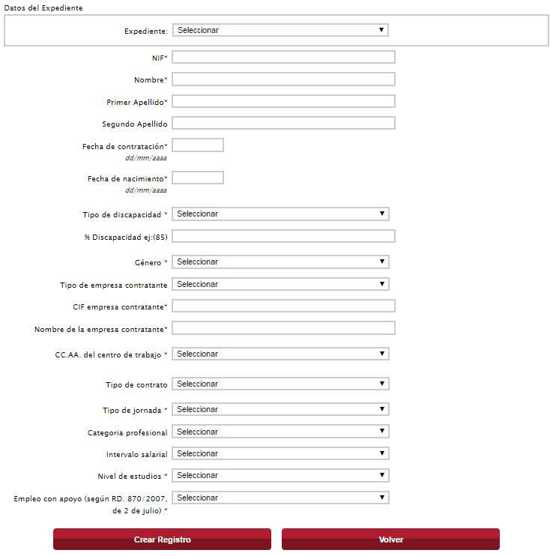
Cuando se introduzca el DNI la aplicación buscara automaticamente los ultimos datos introducidos para ese DNI y los recuperara en el formulario.
En caso de modificar alguno de los datos maestros recuperados:
- Nombre y apellidos
- Fecha de nacimiento
- Tipo de discapacidad
- % de discapacidad
- Genero
La aplicación nos mostrara los cambios y nos dará las siguientes posibilidades:
- Cancelar: volveremos al formulario
- Aceptar alta y modificar histórico: esta opción dará de alta el registro y modificara los datos modificados sobre los registros anteriormente introducidos en el año actual que no hayan sido validados por fundación once.
- Aceptar alta y no modificar histórico: esta opción dará de alta el registro actual sin realizar ninguna modificación sobre los registros anteriormente introducidos.
A continuación, se detallan los campos que se introducen en el formulario, así como las restricciones que debe cumplir cada campo:
- Expediente: Campo selector obligatorio que muestra los expedientes disponibles para la entidad y tipo de registro. (Véase sección 3.1.1).
- NIF: campo de texto obligatorio con un tamaño máximo de 16 caracteres. Ha de cumplir el formato válido de NIF, y ser único para una misma entidad y fecha de contratación.
- Nombre: campo de texto obligatorio con un tamaño máximo de 50 caracteres.
- Primer Apellido: campo de texto obligatorio con un tamaño máximo de 50 caracteres.
- Segundo Apellido: campo de texto no obligatorio con un tamaño máximo de 50 caracteres.
- Fecha de contratación: campo de texto obligatorio con un tamaño máximo de 10 caracteres en formato dd/mm/yyyy (dd = dos dígitos para representar el día, mm = dos dígitos para representar el mes, yyyy = cuatro dígitos para representar el año).
  - El sistema comprueba que en la fecha en que se dio de alta la contratación, el usuario era mayor de 16 años con respecto a la fecha de nacimiento.
  - El sistema comprueba que la fecha de alta esté incluida dentro del periodo para el que se están reportando los datos.
- Fecha de nacimiento: campo de texto obligatorio con un tamaño máximo de 10 caracteres dd/mm/yyyy (dd = dos dígitos para representar el día, mm = dos dígitos para representar el mes, yyyy = cuatro dígitos para representar el año).
- Tipo de Discapacidad: campo selector con los siguientes valores:
  - Física
  - Sensorial Visual
  - Sensorial Auditiva
  - Psíquica intelectual
  - Psíquica enfermedad mental
  - Mixta
Con las siguientes validaciones:
- El campo es obligatorio
- Afiliado a ONCE: campo selector con los posibles valores
  - Si
  - No
Con las siguientes validaciones:
- Será obligatorio si selecciona discapacidad mixta o visual
- % de discapacidad: campo de texto con un tamaño máximo de 2 dígitos, por ejemplo (85) con las siguientes validaciones:
  - Será obligatorio si selecciona un tipo de discapacidad.
  - Será mayor de 33 si selecciona un tipo de discapacidad.
- Género: campo selector obligatorio con los siguientes valores:
  - Hombre
  - Mujer
- Tipo de empresa contratante: campo selector con los siguientes valores:
  - Empresa ordinaria
  - Empresa de Inserción
  - Centro especial de empleo
- Nombre de la empresa contratante: campo obligatorio de texto con un tamaño máximo de 50 caracteres.
- CIF de la empresa contratante: campo obligatorio de texto con un tamaño máximo de 16 caracteres. Ha de cumplir el formato de CIF.
- CCAA del centro de trabajo: campo selector obligatorio.
- Provincia del centro de trabajo: provincia de la comunidad autónoma seleccionada.
- Tipo de Contrato: campo selector de carácter no obligatorio con los siguientes valores:
  - Indefinido
  - Fijo discontinuo
  - Temporal
  - Formativo para la obtención de práctica profesional
  - Formación en alternancia
  - Fomento empleo personas con discapacidad
Los siguientes están obsoletos, aunque siguen apareciendo por el histórico de contratos existentes:
  - Eventual
  - Por obra y servicio
  - Interinidad
  - Prácticas laborables
  - Emprendimiento
  - Otros
- Duración Contrato: campo de texto con un tamaño máximo de 3 dígitos, por ejemplo (24)
Con las siguientes validaciones:
- Será obligatorio si el tipo de contrato es distinto de indefinido o fijo discontinuo.
  - Si es horas, no podrá ser mayor de 1000
  - Si es días, no podrá ser mayor de 365
  - Si es semanas, no podrá ser mayor de 52
  - Si es meses, no podrá ser mayor de 36
  - Si es años, no podrá ser mayor de 3
- Unidad de Medida del Contrato: campo selector con los siguientes valores:
  - Horas
  - Días
  - Semanas
  - Meses
  - Años
Con las siguientes validaciones:
- Será obligatorio si el tipo de contrato es distinto de indefinido
- Tipo de Jornada: campo selector obligatorio con los siguientes valores:
  - Completa
  - Parcial
- Categoría Profesional: campo selector con los siguientes valores:
  - Directivo
  - Mando Intermedio
  - Técnico
  - Administrativo
  - Comercial
  - Personal de producción
  - Otro personal
- Intervalo salarial: campo selector en función del SMI.
- Nivel de estudios: campo selector de carácter obligatorio con los siguientes valores:
  - Sin estudios
  - Educación Primaria
  - Educación Secundaria
  - Educación Secundaria Superior
  - Educación Superior Universitaria
  - Postgrado
- Empleo con apoyo: Campo obligatorio, indica si el puesto de trabajo cuenta con apoyo. Se entiende por empleo con apoyo el conjunto de acciones de orientación y acompañamiento individualizado en el puesto de trabajo, prestadas por preparadores laborales especializados, que tienen por objeto facilitar la adaptación social y laboral de trabajadores con discapacidad con especiales dificultades de inserción laboral en empresas del mercado ordinario de trabajo en condiciones similares al resto de los trabajadores que desempeñan puestos equivalentes.
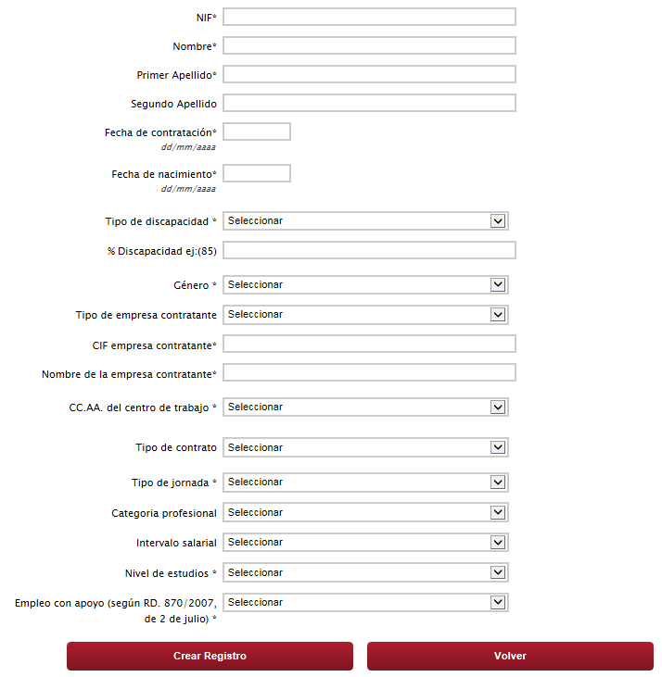
        - Detalle del Registro
La página nos mostrará el detalle del registro para consulta y/o modificación, siempre que el estado del registro sea distinto de “aceptado”, en cuyo caso solo accederemos en modo lectura y, para la realización de cualquier modificación, deberá contactarse telefónicamente o vía e-mail con el equipo técnico de proyectos de Fundación ONCE. La modificación de los datos cumple las mismas restricciones indicadas en el apartado “Crear Registro” , y se realiza sobre el formulario inicialmente cumplimentado.
  - Carga Masiva de Datos
La carga masiva de datos es una manera alternativa de reportar datos utilizando los formularios proporcionados por la aplicación SIRIS. Para ello, en un primer paso, descargamos las plantillas en formato Excel, y en un segundo paso, procederemos a la carga de información.
Atención: desde el 20/06/2016 el formato de las plantilla Excel cambió, pasando de ser ficheros .xls (formato específico de Excel, el habitual en versiones anteriores), a ser xlsx (nuevo formato para documentos Excel desde Office 2007).
Para abrir y editar estos ficheros debe utilizar Excel 2007 o posterior, o utilizar Excel 2003 o Excel XP con un complemento para poder abrir ficheros xlsx.
Puede consultar cómo usar este complemento en la siguiente dirección de Microsoft: https://support.microsoft.com/es-es/kb/924074
Para la utilización de esta opción, es muy importante que los archivos a cargar sean exactamente iguales que las plantillas, en cuanto a nombre y orden de columnas, nombre de la hoja que contiene la información, etc..., así como que los valores se introduzcan de forma codificada, según se especifica en la plantilla de “valores permitidos”.
    - Descarga de plantillas Excel
Esta página dispondrá de un listado de 6 ficheros Excel. Las distintas hojas que se pueden descargar son:
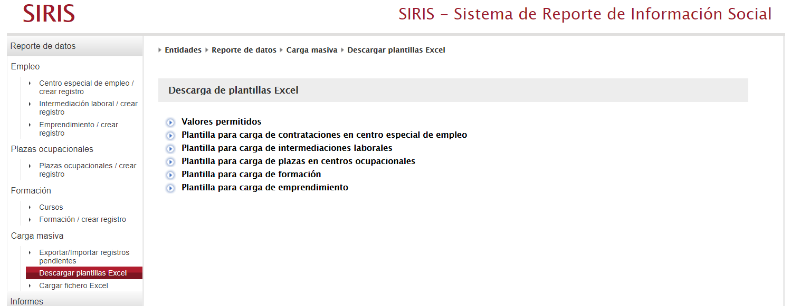
      - Valores Permitidos
Este documento contendrá los distintos valores o códigos con los que deben cumplimentarse las plantillas Excel para la realización de una carga masiva de datos en el sistema.
Los datos que debemos introducir al rellenar las plantillas de Excel son los que se indican en la columna “código”.
      - Carga masiva de información de Centros Especiales de Empleo.
Plantilla para la carga de datos de Centros especiales de empleo. Este fichero Excel tendrá una pestaña llamada “Datos a incorporar” que contiene en la primera fila el nombre de los campos. Aunque se identifica con un * los de obligada cumplimentación, es muy importante que se realice el reporte de información de todos los campos. El orden de las columnas necesarias para realizar la carga de información, así como el nombre de cada campo (columna), los valores que puede contener y sus validaciones es el siguiente:
- Nombre del trabajador: campo de texto libre obligatorio, con tamaño máximo de 50 caracteres.
- Primer apellido del trabajador: campo de texto libre obligatorio, con tamaño máximo de 50 caracteres.
- Segundo apellido del trabajador: campo de texto libre no obligatorio, con tamaño máximo de 50 caracteres.
- NIF: campo de texto obligatorio con un tamaño máximo de 16 caracteres. Ha de cumplir el formato válido de NIF, y ser único para una misma entidad y fecha de contratación.
- Género: campo obligatorio con valores de la plantilla de “valores permitidos”, de la pestaña Género.
- Fecha Nacimiento: campo de texto libre obligatorio, con tamaño máximo de 10 caracteres, en formato dd/mm/yyyy.
  - El sistema comprueba que en la fecha en que se dio de alta la contratación, el usuario era mayor de 16 años con respecto a la fecha de nacimiento.
- Tipo de Discapacidad: campo obligatorio con valores de la plantilla de “valores permitidos”, de la pestaña Tipo de Discapacidad.
- Afiliado a ONCE: campo obligatorio, para tipo de discapacidad visual o mixto, con valores de la plantilla de “valores permitidos” de la pestaña afiliado a ONCE.
- % Discapacidad: campo de texto libre, con tamaño máximo de 2 caracteres. Obligatorio solo si selecciona un tipo de discapacidad.
- Fecha de Contratación: campo de texto libre obligatorio, con tamaño máximo de 10 caracteres en formato dd/mm/yyyy. Con las siguientes validaciones:
  - El sistema comprueba que en la fecha en que se dio de alta la contratación, el usuario era mayor de 16 años con respecto a la fecha de nacimiento.
  - El sistema comprueba que la fecha de alta está incluida en las fechas de reporte del periodo.
- Provincia: campo obligatorio con valores de la plantilla de ”valores permitidos”, de la pestaña provincia.
- Tipo de Contrato: campo con valores de la plantilla de ”valores permitidos”, de la pestaña tipo de contrato.
- Duración del Contrato: campo de texto libre, con tamaño máximo de 3 caracteres.
- Unidad de Medida del Contrato: campo con valores de la plantilla de “valores permitidos”, de la pestaña unidad de medida del contrato.
- Tipo de Jornada: campo con valores de la plantilla de “valores permitidos”, de la pestaña tipo de jornada.
- Categoría Profesional: campo con valores de la plantilla de ”valores permitidos”, de la pestaña categoría profesional.
- Intervalo Salarial: campo con valores de la plantilla de “valores permitidos”, de la pestaña intervalo profesional.
      - Carga masiva de información de Servicios de Intermediación Laboral.
Plantilla para la carga de datos de servicios de intermediación laboral. Este fichero Excel tendrá una pestaña llamada “Datos a incorporar” que contiene en la primera fila el nombre de los campos. Aunque se identifica con un * los de obligada cumplimentación, es muy importante que se realice el reporte de información de todos los campos. El orden de las columnas necesarias para realizar la carga de información, así como el significado de cada campo (columna), los valores que puede contener y sus validaciones es el siguiente:
- Nombre del trabajador: campo de texto libre obligatorio, con tamaño máximo de 50 caracteres.
- Primer apellido del trabajador: campo de texto libre obligatorio, con tamaño máximo de 50 caracteres.
- Segundo apellido del trabajador: campo de texto libre no obligatorio, con tamaño máximo de 50 caracteres.
- NIF: campo de texto obligatorio con un tamaño máximo de 16 caracteres. Ha de cumplir el formato válido de NIF, y ser único para una misma entidad y fecha de contratación.
- Género: campo obligatorio con valores de la hoja de valores permitidos, de la pestaña Género.
- Fecha Nacimiento: campo de texto libre obligatorio, con tamaño máximo de 10 caracteres, en formato dd/mm/yyyy.
  - El sistema comprueba que en la fecha en que se dio de alta la contratación, el usuario era mayor de 16 años con respecto a la fecha de nacimiento.
- Tipo de Discapacidad: campo obligatorio con valores de la plantilla de “valores permitidos”, de la pestaña Tipo de Discapacidad.
- Afiliado a ONCE: campo obligatorio con valores de la plantilla de “valores permitidos” de la pestaña afiliado a ONCE.
- % Discapacidad: campo de texto libre, con tamaño máximo de 2 caracteres. Obligatorio solo si selecciona un tipo de discapacidad.
- Nivel de estudios: campo obligatorio con valores de la plantilla de “valores permitidos”, de la pestaña nivel de estudios.
- Empresa contratante: campo de texto libre, con tamaño máximo de 50 caracteres.
- CIF Empresa contratante: campo de texto libre, con tamaño máximo de 16 caracteres.
- Fecha de contratación: campo de texto libre obligatorio, con tamaño máximo de 10 caracteres en formato dd/mm/yyyy.
  - El sistema comprueba que en la fecha en que se dio de alta la contratación, el usuario era mayor de 16 años con respecto a la fecha de nacimiento.
  - El sistema comprueba que la fecha de alta está incluida en las fechas de reporte del periodo.
- Tipo de empresa contratante: campo con valores de la plantilla “valores permitidos”, de la pestaña tipo de empresa contratante.
- Provincia: campo obligatorio con valores de la plantilla de ”valores permitidos”, de la pestaña provincia. En el caso de no poder informar de la provincia, especifique la CC.AA. con su código en la columna provincia.
- Tipo de Contrato: campo con valores de la plantilla de ”valores permitidos”, de la pestaña tipo de contrato.
- Duración Contrato: campo de texto libre, con tamaño máximo de 3 caracteres.
- Unidad Medida Contrato: campo con valores de la plantilla de ”valores permitidos”, de la pestaña unidad medida de contrato.
- Tipo de Jornada: campo con valores de la plantilla de ”valores permitidos”, de la pestaña tipo de jornada.
- Categoría Profesional: campo con valores de la plantilla de ”valores permitidos”, de la pestaña categoría profesional.
- Intervalo Profesional: campo con valores de la plantilla de ”valores permitidos”, de la pestaña intervalo profesional.
      - Carga masiva de información de Centros Ocupacionales
Plantilla para la carga de datos de centros ocupacionales. Este fichero Excel tendrá una pestaña llamada “Datos a incorporar” que contiene en la primera fila el nombre de los campos. Aunque se identifica con un * los de obligada cumplimentación, es muy importante que se realice el reporte de información de todos los campos. El orden de las columnas necesarias para realizar la carga de información, así como el significado de cada campo (columna), los valores que puede contener y sus validaciones es el siguiente:
- Nombre del trabajador: campo de texto libre obligatorio, con tamaño máximo de 50 caracteres.
- Primer apellido del trabajador: campo de texto libre obligatorio, con tamaño máximo de 50 caracteres.
- Segundo apellido del trabajador: campo de texto libre no obligatorio, con tamaño máximo de 50 caracteres.
- NIF: campo de texto obligatorio con un tamaño máximo de 16 caracteres. Ha de cumplir el formato válido de NIF, y ser único para una misma entidad y fecha de contratación.
- Género: campo obligatorio con valores de la plantilla de “valores permitidos”, de la pestaña Género.
- Fecha Nacimiento: campo de texto libre obligatorio, con tamaño máximo de 10 caracteres, en formato dd/mm/yyyy.
  - El sistema comprueba que en la fecha de incorporación al centro, el usuario era mayor de 16 años con respecto a la fecha de nacimiento.
- Tipo de Discapacidad: campo obligatorio con valores de la plantilla de ”valores permitidos”, de la pestaña Tipo de Discapacidad.
- Afiliado a ONCE: campo obligatorio con valores de la plantilla de “valores permitidos”, de la pestaña afiliada a ONCE.
- % Discapacidad: campo de texto libre, con tamaño máximo de 2 caracteres. Obligatorio solo si selecciona un tipo de discapacidad.
- Fecha de incorporación al centro: campo de texto libre obligatorio, con tamaño máximo de 10 caracteres en formato dd/mm/yyyy. Se valida:
  - El sistema comprueba que en la fecha de incorporación al centro, el usuario era mayor de 16 años con respecto a la fecha de nacimiento.
  - El sistema comprueba que la fecha de incorporación se encuentre entre las fechas de reporte del periodo.
      - Carga de información de datos de Formación.
Plantilla para la carga de datos de formación. Este fichero Excel tendrá una pestaña llamada “Datos a incorporar” que contiene en la primera fila el nombre de los campos. Aunque se identifica con un * los de obligada cumplimentación, es muy importante que se realice el reporte de información de todos los campos. El orden de las columnas necesarias para realizar la carga de información, así como el nombre de cada campo (columna), los valores que puede contener y sus validaciones, es el siguiente:
- Nombre curso: campo de texto libre, con tamaño máximo de 50 caracteres.
- Horas curso: campo de texto libre, con tamaño máximo de 3 caracteres, en formato de número entero.
- Provincia donde se desarrolla el curso: campo obligatorio con valores de la plantilla de “valores permitidos”, de la pestaña provincia.
- NIF: campo de texto obligatorio con un tamaño máximo de 16 caracteres. Ha de cumplir el formato válido de NIF, y ser único para una misma entidad y fecha de contratación.
- Nombre del trabajador: campo de texto libre obligatorio, con tamaño máximo de 50 caracteres.
- Primer apellido del trabajador: campo de texto libre obligatorio, con tamaño máximo de 50 caracteres.
- Segundo apellido del trabajador: campo de texto libre no obligatorio, con tamaño máximo de 50 caracteres.
- Género: campo obligatorio con valores de la plantilla de “valores permitidos”, de la pestaña Género.
- Fecha Nacimiento: campo de texto libre obligatorio, con tamaño máximo de 10 caracteres, en formato dd/mm/yyyy.
  - El sistema comprueba que en la fecha de realización del curso, el usuario era mayor de 16 años con respecto a la fecha de nacimiento.
- Tipo de Discapacidad: campo obligatorio con valores de la plantilla de “valores permitidos”, de la pestaña Tipo de Discapacidad .
- Afiliado a ONCE: campo obligatorio con valores de la plantilla de “valores permitidos”, de la pestaña afiliada a ONCE.
- % Discapacidad: campo de texto libre, con tamaño máximo de 2 caracteres. Obligatorio solo si selecciona un tipo de discapacidad.
- Nivel de estudios: campo obligatorio con valores de la plantilla de “valores permitidos”, de la pestaña nivel de estudios.
      - Carga masiva de información de Emprendimiento.
Plantilla para la carga de datos de emprendimiento. Este fichero Excel tendrá una pestaña llamada “Datos a incorporar” que contiene en la primera fila el nombre de los campos. Aunque se identifica con un * los de obligada cumplimentación, es muy importante que se realice el reporte de información de todos los campos. El orden de las columnas necesarias para realizar la carga de información, así como el significado de cada campo (columna), los valores que puede contener y sus validaciones es el siguiente:
- Nombre del trabajador: campo de texto libre obligatorio, con tamaño máximo de 50 caracteres.
- Primer apellido del trabajador: campo de texto libre obligatorio, con tamaño máximo de 50 caracteres.
- Segundo apellido del trabajador: campo de texto libre no obligatorio, con tamaño máximo de 50 caracteres.
- NIF: campo de texto obligatorio con un tamaño máximo de 16 caracteres. Ha de cumplir el formato válido de NIF, y ser único para una misma entidad y fecha de contratación.
- Género: campo obligatorio con valores de la hoja de valores permitidos, de la pestaña Género.
- Fecha Nacimiento: campo de texto libre obligatorio, con tamaño máximo de 10 caracteres, en formato dd/mm/yyyy.
  - El sistema comprueba que en la fecha en que se dio de alta la contratación, el usuario era mayor de 16 años con respecto a la fecha de nacimiento.
- Tipo de Discapacidad: campo obligatorio con valores de la plantilla de “valores permitidos”, de la pestaña Tipo de Discapacidad.
- Afiliado a ONCE: campo obligatorio con valores de la plantilla de “valores permitidos” de la pestaña afiliado a ONCE.
- % Discapacidad: campo de texto libre, con tamaño máximo de 2 caracteres. Obligatorio solo si selecciona un tipo de discapacidad.
- Nivel de estudios: campo obligatorio con valores de la plantilla de “valores permitidos”, de la pestaña nivel de estudios.
- Empresa contratante: campo de texto libre, con tamaño máximo de 50 caracteres.
- CIF Empresa contratante: campo de texto libre, con tamaño máximo de 16 caracteres.
- Fecha de contratación: campo de texto libre obligatorio, con tamaño máximo de 10 caracteres en formato dd/mm/yyyy.
  - El sistema comprueba que en la fecha en que se dio de alta la contratación, el usuario era mayor de 16 años con respecto a la fecha de nacimiento.
  - El sistema comprueba que la fecha de alta está incluida en las fechas de reporte del periodo.
- Tipo de empresa contratante: campo con valores de la plantilla “valores permitidos”, de la pestaña tipo de empresa contratante.
- Provincia: campo obligatorio con valores de la plantilla de ”valores permitidos”, de la pestaña provincia. En el caso de no poder informar de la provincia, especifique la CC.AA. con su código en la columna provincia.
- Tipo de Contrato: campo con valores de la plantilla de ”valores permitidos”, de la pestaña tipo de contrato.
- Duración Contrato: campo de texto libre, con tamaño máximo de 3 caracteres.
- Unidad Medida Contrato: campo con valores de la plantilla de ”valores permitidos”, de la pestaña unidad medida de contrato.
- Tipo de Jornada: campo con valores de la plantilla de ”valores permitidos”, de la pestaña tipo de jornada.
- Categoría Profesional: campo con valores de la plantilla de ”valores permitidos”, de la pestaña categoría profesional.
- Intervalo Profesional: campo con valores de la plantilla de ”valores permitidos”, de la pestaña intervalo profesional.
    - Incorporación de información al sistema de forma masiva
El formulario de carga masiva para la anexión de información contenida en documentos excel, según la plantilla correspondiente a cada tipo de dato, contendrá:
- Un selector de tipo de dato en función de los permisos del usuario, asociados a la tipología de los proyectos subvencionados.
- Un selector de periodos para indicar en qué trimestre queremos cargar los datos. Al seleccionar un periodo, se mostrará el área de vinculación de expedientes.
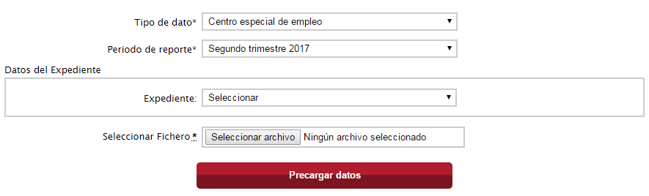
- Si selecciona Formación y un periodo, un selector de los cursos disponibles en ese periodo para los que van a agregar alumnos.
- Si selecciona centros ocupacionales, un selector de los distintos centros disponibles para la entidad.
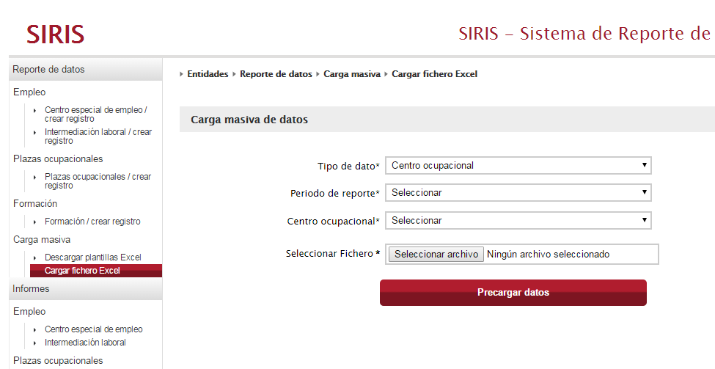

Realizándose las siguientes acciones:
- Seleccionamos el Tipo de Dato:
  - Datos de Centro Especial de Empleo.
  - Datos de Servicio de Intermediación Laboral.
  - Datos de Centro Ocupacional (seleccionando el centro que corresponda)
  - Datos de Formación.
  - Datos de Emprendimiento
- Seleccionamos el trimestre (periodo) al que corresponde el reporte de información.
- Si procede, porque se están cargando datos de centros ocupacionales, se selecciona el centro ocupacional al que se van a vincular los datos.
- Pulsando sobre el botón “examinar” seleccionamos la hoja Excel que contiene la información a introducir en el sistema. Los archivos deben tener un formato exactamente igual que las plantillas, en cuanto a nombre y orden de columnas, nombre de la hoja que contiene la información, etc..., así mismo, los valores deben estar codificados, según se especifica en la plantilla de “valores permitidos”.
- Pulsamos el botón “Precargar Datos”.
El resultado nos mostrará una página con el resultado de la precarga, con los siguientes datos:
- Tipo de registros cargados: tipo de registro (centro especial de empleo, intermediación laboral, plazas ocupacionales, emprendimiento o formación)
- Periodo: periodo para el que estamos precargando los datos.
- Si procede, el centro en el que se están cargando datos.
- Fichero cargado: el nombre del fichero cargado.
- Total registros precargados: número total de registros precargados, y un enlace para poder ver estos registros.
- Registros sin errores: número de registros precargados sin errores, y un enlace para ver estos registros.
- Registros con errores: número de registros con errores, y enlace para ver estos registros.
- Si se encontraran registros que, siendo válidos, presentaran discrepancias en algunos datos con datos ya existentes, aparecerá también el computo de estos registros, y un enlace para visualizar las diferencias.
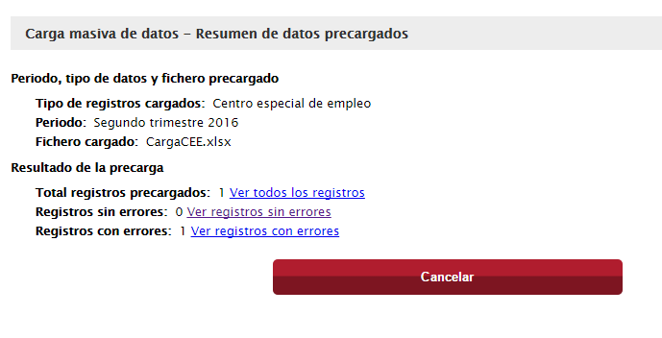
Si se encuentran errores, el sistema no dejará realizar ninguna otra acción, sólo cancelar el proceso. Cuando no haya errores, permitirá continuar con la carga. Si el sistema acepta los datos, aparecerá ún botón para aceptar el alta.
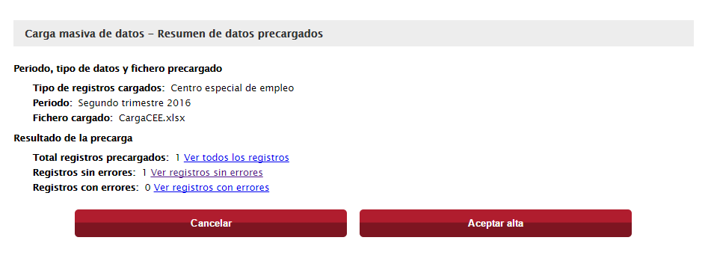
Si el sistema ha detectado registros válidos con datos discrepantes, las opciones de completar el alta permitirán hacerlo modificando registros previamente cargados, o hacerlo sin modificar registros previamente cargados. Como se ha comentado en la carga individual, esta actualización solo se realizará sobre los datos que no hayan sido validados por Fundación ONCE.
Opciones disponibles en esta pantalla:
- Cada uno de los enlaces “Ver todos los registros”, “Ver registros sin errores”, “Ver registros con errores” o “Ver registros con discrepancias con datos históricos”, veremos un listado de los registros precargados.
- Pulsando el botón “Aceptar alta”, “Aceptar alta y no modificar histórico”, “Aceptar alta y modificar histórico” se cargarán en la aplicación todos los datos, siempre que todos ellos hayan sido “validados” por el sistema. En el caso de que haya alguno en situación de “no validado”, habrá que corregir el dato en el archivo original que contiene la información y volver a repetir el proceso para la carga de datos. Mientras todos los datos no hayan sido “validados” por el sistema, no podrá realizarse la carga masiva de información en el sistema.
- Pulsando sobre “Cancelar” volvemos al inicio del procedimiento.
      - Detalle de la carga masiva
El resultado nos mostrará un listado de los registros que la entidad va a cargar en la herramienta y nos informa del estado de validación, es decir, si cumplen o no el formato establecido. En este resumen nos muestra los siguientes campos, en el caso de datos validados DNI – NOMBRE –VÁLIDO –DETALLE (acceso al detalle), y DNI – NOMBRE – NO VÁLIDO –DETALLE (acceso al detalle), en el caso de no validados.
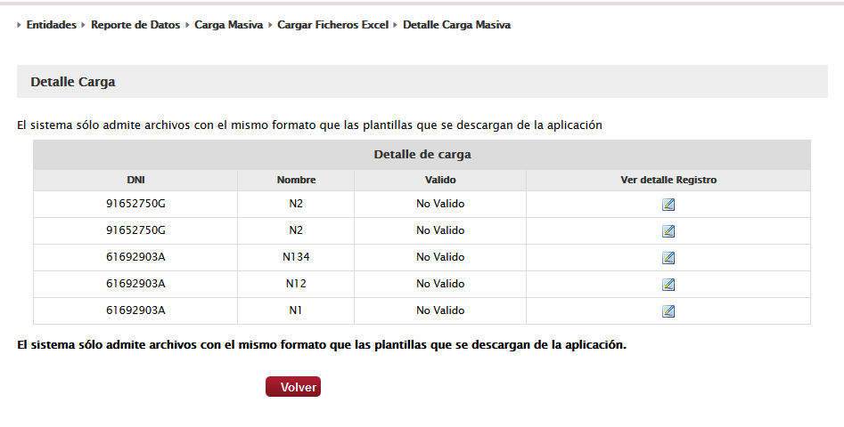
Opciones disponibles en esta pantalla:
- Pulsando sobre el detalle veremos el detalle completo del registro.
      - Detalle Registro
Pantalla que muestra toda la información del registro seleccionado, indicado el estado de validación (Validado / No validado) de cada campo. La información se muestra en una tabla con los siguientes datos:
CAMPO – VALOR – ERROR (en el caso de registros no validados)
Para mostrar la información se muestran dos colores diferentes:
- Verde: Muestra los datos validados
- Rojo: Muestra los datos no validados y el error asociado al registro
        - Validos
Pantalla que contiene información de un registro valido.
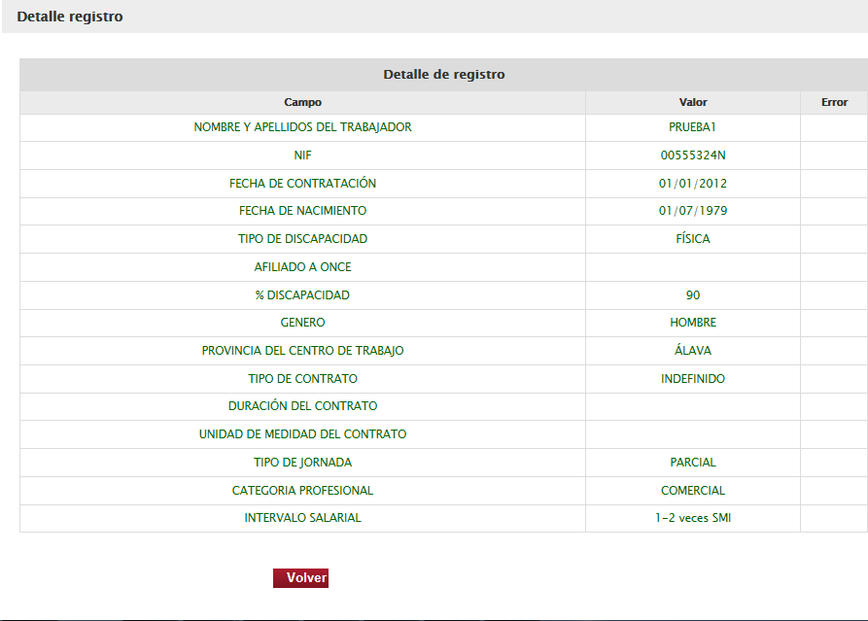
        - No Valido
Pantalla que contiene información de un registro no valido.
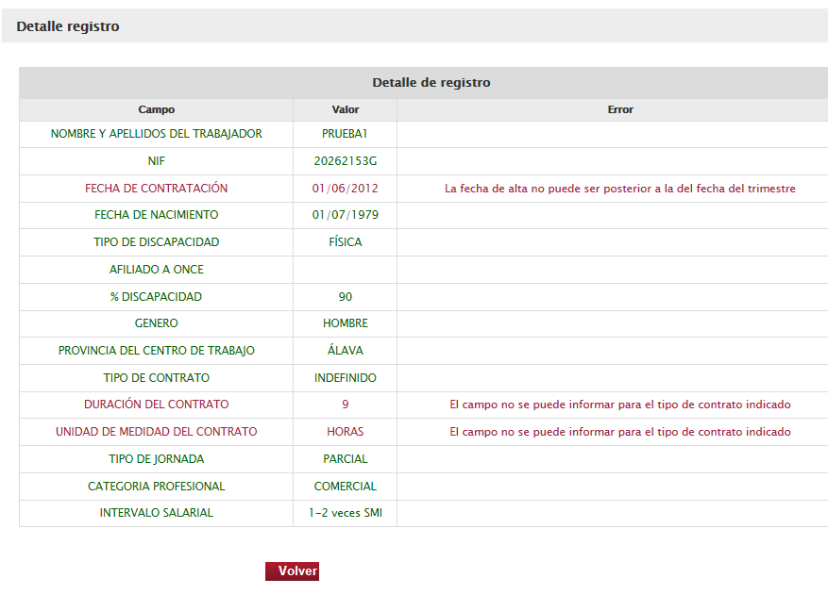
Sobre esta pantalla no se podrán modificar los mismos, es sólo informativa. Para poder corregir errores se cargará de nuevo la hoja Excel con los datos corregidos.
    - Validación de datos
En esta sección del manual se detallan de forma resumida los criterios que verifica el sistema para las validaciones de cada campo, así como la obligatoriedad, longitud y valores permitidos para los mismos, en función del archivo de “valores permitidos” del menú “plantillas Excel”.
      - Carga de registros de Centros Especiales de Empleo

NOMBRE CAMPO | OBLIGATORIO | LONGITUD | Valores Permitidos | VALIDACIÓN
Nombre y apellidos del trabajador | SI | 50 | Texto libre
NIF | SI | 16 | Texto libre | Será único para una entidad y misma fecha de contratación.
Género | SI |  | En función de la plantilla de “valores permitidos” para el campo de “género”. | Deberá contener alguno de los “valores permitidos” para este campo.
Fecha de nacimiento | SI | 10 | Texto libre | Formato dd/mm/yyyy  Ha de tener 16 años en la fecha en que se dio de alta.
Tipo de discapacidad | SI |  | En función de la plantilla de “valores permitidos” para el campo “tipo de discapacidad”. | Deberá contener alguno de los “valores permitidos” para este campo.
Afiliado | SI (solo si el tipo de discapacidad es visual o mixta) | 2 | En función de la plantilla de “valores permitidos” para el campo de “afiliado”. | Deberá contener alguno de los “valores permitidos” para este campo.
% Discapacidad | Solo si selecciona un tipo de discapacidad | 2 | Texto libre | Formato enteros ej (85)  Ha de ser mayor a un 33% discapacidad en caso de seleccionar alguna discapacidad  No podrá informarse para la opción “sin discapacidad”
Fecha de contratación | SI | 10 | Texto libre | Formato dd/mm/yyyy  Ha de tener 16 años en la fecha en que se dio de alta  Debe estar comprendida en los límites del trimestre.
Provincia del Centro de Trabajo | SI |  | En función de la plantilla de “valores permitidos” para el campo de “provincia”. | Deberá contener alguno de los “valores permitidos” para este campo.  En caso de no saber la provincia se seleccionará la comunidad autónoma
Tipo de Contrato |  |  | En función de la plantilla de “valores permitidos” para el campo “tipo de contrato”. | Deberá contener alguno de los “valores permitidos” para este campo.
Duración Contrato | Si, solo si el tipo de contrato es distinto de indefinido o fijo discontinuo | 3 | Texto libre | Formato entero ej.: (24)
Unidad Medida Contrato | Si, solo si el tipo de contrato es distinto de indefinido |  | En función de la plantilla de “valores permitidos” para el campo “unidad de medida”. | Deberá contener alguno de los “valores permitidos” para este campo.
Tipo de Jornada |  |  | En función de la plantilla de “valores permitidos” para el campo “duración de jornada”. | Deberá contener alguno de los “valores permitidos” para este campo.
Categoría Profesional |  |  | En función de la plantilla de “valores permitidos” para el campo “categoría profesional”. | Deberá contener alguno de los “valores permitidos” para este campo.
Intervalo salarial |  |  | En función de la plantilla de “valores permitidos” para el campo “intervalo salarial”. | Deberá contener alguno de los “valores permitidos” para este campo.

      - Carga de registros de Servicios de Intermediación Laboral:

NOMBRE CAMPO | OBLIGATORIO | LONGITUD | Valores permitidos | VALIDACIÓN
Nombre y apellidos del trabajador | SI | 50 | Texto libre
NIF | SI | 16 | Texto libre | Será único para una entidad y misma fecha de contratación.
Género | SI |  | En función de la plantilla de “valores permitidos” para el campo de “género”. | Deberá contener alguno de los “valores permitidos” para este campo.
Fecha de nacimiento | SI | 10 | Texto libre | Formato dd/mm/yyyy  Ha de tener 16 años en la fecha en que se dio de alta.
Tipo de discapacidad | SI |  | En función de la plantilla de “valores permitidos” para el campo “tipo de discapacidad”. | Deberá contener alguno de los “valores permitidos” para este campo.
Afiliado | SI (solo si el tipo de discapacidad es visual o mixta) | 2 | En función de la plantilla de “valores permitidos” para el campo de “afiliado”. | Deberá contener alguno de los “valores permitidos” para este campo.
% Discapacidad | Solo si selecciona un tipo de discapacidad | 2 | Texto libre | Formato enteros ej (85)  Ha de ser mayor a un 33% discapacidad.  No podrá informarse para la opción “sin discapacidad”.
Nivel de estudios | SI |  | En función de la plantilla de “valores permitidos” para el campo de “nivel de estudios”. | Deberá contener alguno de los “valores permitidos” para este campo.
Nombre de la empresa contratante |  | 50 | Texto libre
CIF empresa contratante |  | 16 | Texto libre
Fecha de contratación | SI | 10 | Texto libre | Formato dd/mm/yyyy  Ha de tener 16 años en la fecha en que se dio de alta.  Debe estar comprendida en los límites del trimestre.
Tipo de empresa contratante |  |  | En función de la plantilla de “valores permitidos” para el campo de “tipo de empresa contratante”. | Deberá contener alguno de los “valores permitidos” para este campo.
Provincia | SI |  | En función de la plantilla de “valores permitidos” para el campo de “provincia”. | Deberá contener alguno de los “valores permitidos” para este campo.  En caso de no saber la provincia se seleccionará la comunidad autónoma
Tipo de Contrato |  |  | En función de la plantilla de “valores permitidos” para el campo “tipo de contrato”. | Deberá contener alguno de los “valores permitidos” para este campo.
Duración Contrato | Si, solo si el tipo de contrato es distinto de indefinido o fijo discontinuo | 3 | Texto libre | Formato entero ej.: (24)
Unidad Medida Contrato | Si, solo si el tipo de contrato es distinto de indefinido |  | En función de la plantilla de “valores permitidos” para el campo “unidad de medida”. | Deberá contener alguno de los “valores permitidos” para este campo.
Tipo de Jornada |  |  | En función de la plantilla de “valores permitidos” para el campo “duración de jornada”. | Deberá contener alguno de los “valores permitidos” para este campo.
Categoría Profesional |  |  | En función de la plantilla de “valores permitidos” para el campo “categoría profesional”. | Deberá contener alguno de los “valores permitidos” para este campo.
Intervalo salarial |  |  | En función de la plantilla de “valores permitidos” para el campo “intervalo salarial”. | Deberá contener alguno de los “valores permitidos” para este campo.

      - Carga de registros de Centros Ocupacionales:

NOMBRE CAMPO | OBLIGATORIO | LONGITUD | Valores permitidos | VALIDACIÓN
Nombre y apellidos del Usuario | SI | 50 | Texto libre
NIF | SI | 16 | Texto libre | Ha de ser único para una entidad y misma fecha de alta.
Género | SI |  | En función de la plantilla de “valores permitidos” para el campo de “género” | Deberá contener alguno de los “valores permitidos” para este campo.
Fecha Nacimiento | SI | 10 | Texto libre | Formato dd/mm/yyyy  Ha de tener 16 años en la fecha en que se dio de alta.
Tipo de Discapacidad | SI |  | En función de la plantilla de “valores permitidos” para el campo de “tipo de discapacidad”. | Deberá contener alguno de los “valores permitidos” para este campo.
Afiliado | SI (solo si el tipo de discapacidad es visual o mixta) | 2 | En función de la plantilla de “valores permitidos” para el campo de “afiliado”. | Deberá contener alguno de los “valores permitidos” para este campo.
% Discapacidad | Solo si selecciona un tipo de discapacidad | 2 | Texto libre | Formato enteros ej (85)  Ha de ser mayor a un 33% discapacidad.  No podrá informarse para la opción “sin discapacidad”.
Fecha de incorporación al centro | SI | 10 | Texto libre | Formato dd/mm/yyyy  Ha de tener 16 años en la fecha en que se dio de alta.  Debe estar comprendida en los límites del trimestre.

      - Carga de registros de Formación:

NOMBRE CAMPO | OBLIGATORIO | LONGITUD | valores permitidos | VALIDACIÓN
Nombre Curso | SI | 50 | Texto libre
Horas Curso | SI | 3 | Texto libre | Debe ser un número sin decimales
Provincia | SI |  | En función de la plantilla de “valores permitidos” para el campo de “provincia”. | Deberá contener alguno de los “valores permitidos” para este campo.  En caso de no saber la provincia se seleccionará la comunidad autónoma
Nombre y apellidos del alumno | SI | 50 | Texto libre
NIF | SI | 16 | Texto libre | Será único para una entidad y una fecha de realización de la formación.
Género | SI |  | En función de la plantilla de “valores permitidos” para el campo de “género”. | Deberá contener alguno de los “valores permitidos” para este campo.
Fecha Nacimiento | SI | 10 | Texto libre | Formato dd/mm/yyyy  Ha de tener 16 años en la fecha de realización del curso.
Tipo de Discapacidad | NO |  | En función de la plantilla de “valores permitidos” para el campo “tipo de discapacidad”. | Deberá contener alguno de los “valores permitidos” para este campo.
Afiliado | SI (solo si el tipo de discapacidad es visual o mixta) |  | En función de la plantilla de “valores permitidos” para el campo de “afiliado”. | Deberá contener alguno de los “valores permitidos” para este campo.
% Discapacidad | Solo si selecciona un tipo de discapacidad | 2 | Texto libre | Formato enteros ej (85)  Ha de ser mayor a un 33% discapacidad.  No podrá informarse para la opción “sin discapacidad”.
Nivel de estudios |  |  | En función de la plantilla de “valores permitidos” para el campo de “nivel de estudios”. | Deberá contener alguno de los “valores permitidos” para este campo.

      - Carga de registros de Emprendimiento:

NOMBRE CAMPO | OBLIGATORIO | LONGITUD | Valores permitidos | VALIDACIÓN
Nombre y apellidos del trabajador | SI | 50 | Texto libre
NIF | SI | 16 | Texto libre | Será único para una entidad y misma fecha de contratación.
Género | SI |  | En función de la plantilla de “valores permitidos” para el campo de “género”. | Deberá contener alguno de los “valores permitidos” para este campo.
Fecha de nacimiento | SI | 10 | Texto libre | Formato dd/mm/yyyy  Ha de tener 16 años en la fecha en que se dio de alta.
Tipo de discapacidad | SI |  | En función de la plantilla de “valores permitidos” para el campo “tipo de discapacidad”. | Deberá contener alguno de los “valores permitidos” para este campo.
Afiliado | SI (solo si el tipo de discapacidad es visual o mixta) | 2 | En función de la plantilla de “valores permitidos” para el campo de “afiliado”. | Deberá contener alguno de los “valores permitidos” para este campo.
% Discapacidad | Solo si selecciona un tipo de discapacidad | 2 | Texto libre | Formato enteros ej (85)  Ha de ser mayor a un 33% discapacidad.  No podrá informarse para la opción “sin discapacidad”.
Nivel de estudios | SI |  | En función de la plantilla de “valores permitidos” para el campo de “nivel de estudios”. | Deberá contener alguno de los “valores permitidos” para este campo.
Nombre de la empresa contratante |  | 50 | Texto libre
CIF empresa contratante |  | 16 | Texto libre
Fecha de contratación | SI | 10 | Texto libre | Formato dd/mm/yyyy  Ha de tener 16 años en la fecha en que se dio de alta.  Debe estar comprendida en los límites del trimestre.
Tipo de empresa contratante |  |  | En función de la plantilla de “valores permitidos” para el campo de “tipo de empresa contratante”. | Deberá contener alguno de los “valores permitidos” para este campo.
Provincia | SI |  | En función de la plantilla de “valores permitidos” para el campo de “provincia”. | Deberá contener alguno de los “valores permitidos” para este campo.  En caso de no saber la provincia se seleccionará la comunidad autónoma
Tipo de Contrato |  |  | En función de la plantilla de “valores permitidos” para el campo “tipo de contrato”. | Deberá contener alguno de los “valores permitidos” para este campo.
Duración Contrato | Si, solo si el tipo de contrato es distinto de indefinido o fijo discontinuo | 3 | Texto libre | Formato entero ej.: (24)
Unidad Medida Contrato | Si, solo si el tipo de contrato es distinto de indefinido |  | En función de la plantilla de “valores permitidos” para el campo “unidad de medida”. | Deberá contener alguno de los “valores permitidos” para este campo.
Tipo de Jornada |  |  | En función de la plantilla de “valores permitidos” para el campo “duración de jornada”. | Deberá contener alguno de los “valores permitidos” para este campo.
Categoría Profesional |  |  | En función de la plantilla de “valores permitidos” para el campo “categoría profesional”. | Deberá contener alguno de los “valores permitidos” para este campo.
Intervalo salarial |  |  | En función de la plantilla de “valores permitidos” para el campo “intervalo salarial”. | Deberá contener alguno de los “valores permitidos” para este campo.

  - Informes
En esta sección las entidades pueden generar informes de los registros introducidos que les permitirá obtener de manera rápida un resumen de sus datos en un formato exportable a Excel.
Para poder filtrar los datos se dispone de unos criterios de búsqueda en todos los informes del módulo.
En función de los permisos de los que disponga la entidad, que estarán relacionados con la tipología de proyectos financiados por la Fundación ONCE, el usuario podrá acceder a los informes de:
- Informe de empleo
  - Centros Especiales de Empleo
  - Intermediación laboral
  - Emprendimiento
- Informe de plazas ocupacionales
- Informe de formación
  - Seguimiento de formación
  - Detalle de los alumnos
    - Informes de empleo: Centro especial de empleo
Sección que permite a la entidad la exportación a un fichero Excel de toda la información introducida en el sistema sobre los trabajadores del Centro Especial de Empleo, según los criterios según los criterios seleccionados que se indiquen en función de los siguientes campos:
- Fecha Periodo desde: fecha de periodo inicial
- Fecha Periodo hasta: fecha de periodo final
- Estado: estado del registro (enviado, aceptado, no aceptado o rechazado)
- Tipo de discapacidad
- Provincia
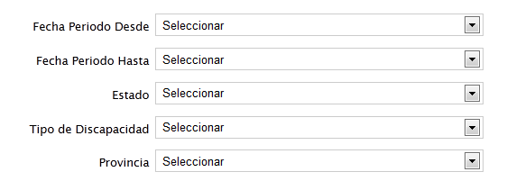
El resultado será un fichero Excel que contiene los siguientes datos para cada registro:
- Periodo
- Estado
- Nombre y Apellidos del trabajador
- NIF
- Género
- Fecha de Nacimiento
- Tipo de Discapacidad
- Afiliado a ONCE
- % de Discapacidad
- Fecha de contratación
- CC.AA. del Centro de Trabajo
- Provincia del Centro de Trabajo
- Tipo de contrato
- Duración del contrato
- Unidad de medida del contrato
- Tipo de jornada laboral
- Categoría profesional
- Intervalo salarial
- Empleo con apoyo
    - Informes de empleo: Intermediación Laboral
Sección que permite a la entidad la exportación a un fichero Excel de toda la información introducida en el sistema sobre las intermediaciones laborales realizadas en el periodo de ejecución del proyecto subvencionado, según los criterios de selección indicados en función de los siguientes campos:
- Fecha Periodo desde: fecha de periodo inicial
- Fecha Periodo hasta: fecha de periodo final
- Estado: estado del registro (enviado, aceptado, no aceptado o rechazado)
- Tipo de discapacidad
- Provincia
El resultado será un fichero Excel que contiene los siguientes datos para cada registro:
- Periodo
- Estado
- Nombre y Apellidos
- NIF
- Género
- Fecha de Nacimiento
- Tipo de Discapacidad
- Afiliado a ONCE
- % Discapacidad
- Nivel de estudios
- Nombre de la empresa contratante
- CIF de la empresa contratante
- Fecha de contratación
- Tipo de empresa
- CC.AA. del centro de trabajo
- Provincia del centro de trabajo
- Tipo de contrato
- Duración del contrato
- Unidad de medida del contrato
- Tipo de jornada laboral
- Categoría profesional
- Intervalo salarial
- Empleo con apoyo
    - Informes de Plazas Ocupacionales
Sección que permite a la entidad la exportación a un fichero Excel de toda la información introducida en el sistema sobre los usuarios de un centro ocupacional, según los criterios de búsqueda seleccionados, en función de los siguientes campos:
- Fecha Periodo desde: fecha de periodo inicial
- Fecha Periodo hasta: fecha de periodo final
- Estado: estado del registro (enviado, aceptado, no aceptado o rechazado)
- Tipo de discapacidad
- Provincia
El resultado será un fichero Excel que contiene los siguientes datos para cada registro:
- Periodo
- Estado
- Nombre del centro ocupacional
- Nombre y Apellidos del usuario
- NIF
- Género
- Fecha de Nacimiento
- Tipo de discapacidad
- Afiliado a ONCE
- % Discapacidad
- Fecha de alta
- CC.AA. del centro
- Provincia del centro
    - Informes de Formación: Seguimiento de formación
Sección que permite a la entidad la exportación a un fichero Excel de toda la información introducida en el sistema sobre la impartición de cursos subvencionados por la Fundación ONCE, según los criterios de selección indicados, en función de los siguientes campos:
- Periodo desde: fecha de periodo inicial
- Periodo hasta: fecha de periodo final
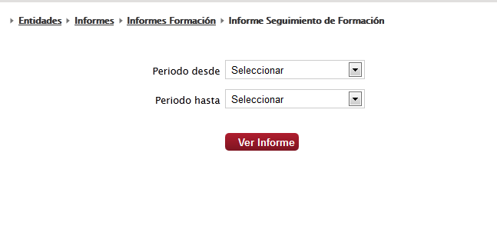
El resultado será un fichero Excel que contiene los siguientes datos para cada registro:
- Periodo
- Nombre del curso
- Nº Horas del curso
- Número total de alumnos con discapacidad Física
- Número total de alumnos con discapacidad Psíquica
- Número total de alumnos con discapacidad Psíquica Enfermedad Mental
- Número total de alumnos con discapacidad Psíquica Intelectual
- Número total de alumnos con discapacidad Sensorial Auditiva
- Número total de alumnos con discapacidad Sensorial Visual
- Número total de alumnos con discapacidad Mixta
- Número total de alumnos Afiliados a ONCE
- Número total de alumnos con Discapacidad
- Número total de alumnos sin Discapacidad
- Nº de Hombres
- Nº de Mujeres
- Alumnos menores de 30 años
- alumnos mayores de 30 años
    - Informes de Formación: Detalle de los alumnos
Sección que permite a la entidad la exportación a un fichero Excel de toda la información introducida en el sistema sobre los alumnos participantes en los cursos subvencionados por la Fundación ONCE, según los criterios indicados, en función de los siguientes campos:
- Periodo desde: fecha de periodo inicial
- Periodo hasta: fecha de periodo final
El resultado será un fichero Excel que contiene los siguientes datos para cada registro:
- Periodo
- Estado
- Nombre del curso
- Nº de horas del curso
- CC.AA. donde se desarrolla el curso
- Provincia donde se desarrolla el curso
- Nombre y apellidos del alumno
- NIF del alumno
- Género
- Fecha de nacimiento
- Tipo de discapacidad
- Afiliado a ONCE
- % de discapacidad
- Nivel de estudios
- Provincia
    - Informes de empleo: Emprendimiento
Sección que permite a la entidad la exportación a un fichero Excel de toda la información introducida en el sistema sobre el emprendimiento realizado en el periodo de ejecución del proyecto subvencionado, según los criterios de selección indicados en función de los siguientes campos:
- Fecha Periodo desde: fecha de periodo inicial
- Fecha Periodo hasta: fecha de periodo final
- Estado: estado del registro (enviado, aceptado, no aceptado o rechazado)
- Tipo de discapacidad
- Provincia
El resultado será un fichero Excel que contiene los siguientes datos para cada registro:
- Periodo
- Estado
- Nombre y Apellidos
- NIF
- Género
- Fecha de Nacimiento
- Tipo de Discapacidad
- Afiliado a ONCE
- % Discapacidad
- Nivel de estudios
- Nombre de la empresa contratante
- CIF de la empresa contratante
- Fecha de contratación
- Tipo de empresa
- CC.AA. del centro de trabajo
- Provincia del centro de trabajo
- Tipo de contrato
- Duración del contrato
- Unidad de medida del contrato
- Tipo de jornada laboral
- Categoría profesional
- Intervalo salarial
- Empleo con apoyo

